Veehouderij | BOL

bronnenboek

# voortplanting

niveau 3 en 4

|  |
| --- |
|  |

|  |  |
| --- | --- |
| © helicon opleidingen. dit werk is auteursrechtelijk beschermd. niets uit deze uitgave mag worden verveelvoudigd en/of openbaar gemaakt door middel van druk, microfilm, fotokopie of op welke andere wijze ook, zonder voorafgaande schriftelijke toestemming van de uitgever.  de uitgever heeft ernaar gestreefd de auteursrechten te regelen volgens de wettelijke bepalingen. degenen die desondanks menen zekere rechten te kunnen doen gelden, kunnen zich alsnog tot de uitgever wenden. | |
| Versiedatum: | 01-07-2016 | |
| Auteur: | Leon Raedts | |
| Redactie: | Kathelijn de Wit | |
| Uitgever: | Helicon Opleidingen | |

# inhoud

1. Levenscyclus varken **4**

1.1 Van wild zwijn tot varken

1.2 Diergroepen varken

Vragen

**2. Levenscyclus rund 11**

2.1 Van oerrund tot modern rund

2.2 Diergroepen rund

Vragen

**3. Bronst en bevruchting 19**

3.1 Bronst bij het rund

3.2 Bronst bij het varken

3.3 Bevruchting

Vragen

**4. Bouw en functie geslachtsorganen 34**

4.1 De bouw van de mannelijke geslachtsorganen

4.2 De bouw van de vrouwelijke geslachtsorganen

Vragen

**5. Dracht 50**

5.1 De embryonale fase

5.2 De foetale fase

5.3 Drachtigheidscontrole

Vragen

**6. Geboorte en nazorg 60**

6.1 De vier stadia van een normale geboorte

6.2 De afwijkende geboorte van een kalf

6.3 Professionele hulp bij de geboorte

6.4 De verlossing van een zeug

6.5 Na de geboorte: de juiste zorg

Vragen

**7. Vruchtbaarheidsproblemen 76**

7.1 Baarmoeder en witvuilen koe

7.2 Witvuilen varken

7.3 Andere vruchtbaarheidsproblemen koe

7.4 Andere vruchtbaarheidsproblemen varken

Vragen

# 1. levenscyclus varken

|  |  |
| --- | --- |
| Leerdoel | |
| 1. | De leerling kan beschrijven wat de ontwikkeling is geweest van het wild zwijn tot het moderne varken. |
| 2. | De leerling kan de verschillende diergroepen aan het soort bedrijf koppelen. |
| 3. | De leerling kan de levenscyclus van big tot varken beschrijven. |

## 1.1 Van wild zwijn tot varken

Het varken zoals wij dat kennen, stamt af van het wilde zwijn. Wilde zwijnen kwamen oorspronkelijk voor in Azië, Europa en Noord-Afrika. Op het wilde zwijn werd gejaagd voor zijn vlees.

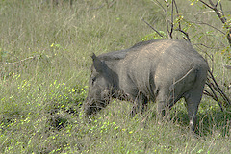

1.1 Wild zwijn

## Domesticatie

Doordat de mens de dieren in kooien is gaan houden, zijn varkens van wild dier veranderd in huisdieren. Dit noemen we *domesticatie*. De varkens hebben zich daarvoor aan moeten passen aan de leefomgeving van de mens.

De verzorging van de mens kunnen ze nu niet meer missen, ook het varken zelf is veranderd. Wilde zwijnen hebben een heel andere bouw dan varkens in de stal. Zo hebben wilde zwijnen een zware voorhand, omdat ze zich moeten kunnen verdedigen tegen vijanden.

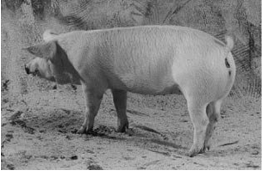

1.2 Het varken dat we tegenwoordig kennen, lijkt niet  
 veel meer op het wilde zwijn.

Het varken is in de loop van de tijd door fokkerij veranderd. Aan de hand van hun eigen behoeften en eisen hebben mensen dieren geselecteerd en de dieren gericht met elkaar laten paren. Door deze fokkerij werd het varken aanvankelijk omgebouwd tot een dier dat, naast vlees, vooral spek leverde. Tegenwoordig is er meer behoefte aan mager vlees. De fokkerij is daarom vooral gericht op goed bevleesde varkens met weinig spek.

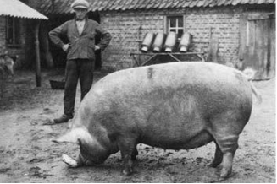

1.3 Vroeger moest een varken spek op de ribben hebben.

## 1.2 Diergroepen varken

Als je op een varkensbedrijf komt, zul je merken dat er zelden over varkens wordt gesproken. Elke groep varkens heeft zijn eigen naam. De naam is afhankelijk van het productiestadium van het varken.

## Biggen

De eerste levensweken brengt het varken bij de moeder in het kraamhok door. Het gewicht van een pasgeboren big kan variëren van 750 g tot 2 kg. Het gemiddelde geboortegewicht is ongeveer 1400 g. De biggen drinken melk bij de zeug. Na vier weken horen de biggen 7 à 8 kg te wegen. Je haalt de zeug dan bij de biggen weg. Dit noem je *spenen*.

Biggen uit dezelfde worp heten een *toom* biggen. Vanaf het spenen plaats je een toom biggen veelal apart in een biggenbatterij of in een grondhok. De biggen zijn na het spenen aangewezen op het verstrekte biggenvoer. Op een leeftijd van 9 à 10 weken zijn de biggen gegroeid tot een gewicht van ongeveer 25 kg. Het is normaal dat de vermeerderaar ze op dit gewicht verkoopt aan de vleesvarkenshouder.

## Zeugen

Zeugen die geworpen hebben, liggen in het kraamhok. Zij zogen hun biggen. Je noemt ze *zogende zeugen*.

Na het spenen spreek je van *guste* zeugen. Deze zeugen plaats je in een aparte afdeling. Een guste zeug is een zeug die na het spenen nog niet bij de beer is geweest (dus niet drachtig). Deze gustperiode duurt meestal vijf tot zeven dagen.

Na de gustperiode is de zeug op het hoogtepunt van haar bronstcyclus en klaar voor de spermacellen van de beer. De zeug is dan berig en kan gedekt worden door de beer. Of je kunt kunstmatige inseminatie (ki) toepassen.

Na het dekken of insemineren heten ze *drachtige* zeugen. De dracht van een zeug duurt ongeveer 115 dagen. Ongeveer één week voor het werpen gaan de drachtige zeugen weer naar de kraamstal waar ze de biggen werpen. De cyclus is daarmee rond.

Volwassen zeugen hebben op een leeftijd van 3 à 4 jaar een eindgewicht van 175 tot 250 kg. Dit hangt af van het stadium in de cyclus en van hun conditie.

## *Opfokzeugen*

## Zeugen die slecht of niet meer produceren, verkoop je voor de slacht. Om de zeugenstapel op peil te houden, zet de veehouder jonge zeugen in. Deze zeugen noem je *opfokzeugen* of *gelten*. Het bedrijf koopt ze aan of fokt ze zelf. Een opfokzeug koop je aan als big (leeftijd ongeveer 70 dagen) of als dekrijpe opfokzeug (leeftijd ongeveer 200 dagen oud). Vanaf een leeftijd van ± 220 dagen worden de opfokzeugen voor het eerst geïnsemineerd of gedekt.

### **Beren**

Hoewel je in de varkenshouderij steeds meer kunstmatig insemineert, komen er op heel veel bedrijven beren voor. Als de beer wordt gebruikt om zeugen te dekken, dan spreek je van een *dekbeer*. Als de beer alleen de berige zeugen moet opsporen, dan noem je hem een *zoekbeer*.

Als je alle zeugen op een natuurlijke manier laat bevruchten, dan heb je ongeveer drie dekberen per honderd zeugen nodig.

Volwassen beren zijn groter dan volwassen zeugen. Ze kunnen een gewicht bereiken van meer dan 300 kg. Er zijn verschillen in ras en type.

## Vleesvarkens

De biggen die je verkoopt op een gewicht van ongeveer 25 kg gaan naar het vleesvarkensbedrijf. Of ze worden in de stallen van het bedrijf afgemest. Je mest vleesvarkens vanaf een gewicht van ongeveer 25 kg tot een levend gewicht van 105 tot 110 kg. Varkens bereiken dit gewicht in 16 à 17 weken. Je noemt dit de *mestperiode*.

Vleesvarkens zijn zowel vrouwelijke als mannelijke dieren. De mannelijke dieren kunnen op geslachtsrijpe leeftijd een zogenaamde berengeur produceren. Vlees van deze dieren kun je bijna niet verkopen. Daarom laat je bij de meeste mannelijke dieren op jonge leeftijd de zaadballen wegnemen. Dit noem je *castreren*. Gecastreerde dieren noem je *borgen*. Tegenwoordig wordt er steeds minder gecastreerd vanwege dierenwelzijn.

## 

1.4 Maten en gewichten van diverse categorieën varkens

## Vragen

1. De verandering van het wilde zwijn naar het moderne vleesvarken is een grote stap.   
 Beschrijf deze verandering. Maak bij deze vraag gebruik van de afbeeldingen.

2. Leg in je eigen woorden uit welke verschillen er bestaan tussen het wilde zwijn en het   
 moderne vleesvarken. Verklaar de verschillen.

3. Waarom heeft een modern varken veel meer vlees en minder spek dan een varken dat   
 rond 1930 werd gefokt?

4. Beschrijf hoe volgens jou het varken er over 25 jaar uit kan zien.

5. Wat betekent domesticatie?

6. Noem enkele verschillen in huisvesting tussen het wilde zwijn en het huidige varken.

7. Teken een horizontale lijn en geef hierop een schaalverdeling aan van 0 tot 30 weken.  
 Geef op de lijn het leven van een vleesvarken weer (geboorte, spenen, opleg in mesthok,   
 slachten).

|  |
| --- |
|  |

8. Teken opnieuw een horizontale lijn en geef hierop een schaalverdeling aan van 0 tot 30   
 weken. Geef nu op de lijn het leven van zeugjes en beren aan die bestemd zijn voor de   
 fokkerij.

|  |
| --- |
|  |

9. Teken opnieuw een horizontale lijn en geef hierop een schaalverdeling aan van 0 tot 30   
 weken. Geef nu op de lijn de tijd aan die een zeug nodig heeft voor het grootbrengen van   
 een toom biggen (van dekken tot dekken).

|  |
| --- |
|  |

10. Geef in voorgaande schema’s weer, hoe we het varken in de opeenvolgende periodes   
 noemen.

11. Wat is het gemiddeld geboortegewicht van een big?

12. Op welke leeftijd worden biggen gespeend?

13. Hoelang duurt de groeiperiode van een vleesvarken?

14. Een zeug is op 1 maart gedekt. Wanneer worden de biggen dan geboren?

15. Wanneer kunnen de biggen van deze zeug naar de vleesvarkensstal?

16. Wanneer kan deze zeug weer gedekt worden?

17. Als je op 1 maart biggen van 25 kg in een vleesvarkensstal oplegt, wanneer kunnen ze   
 dan ongeveer worden geslacht?

18. Waarom castreer je beerbiggen en op welke leeftijd?

# 2. levenscyclus rund

|  |  |
| --- | --- |
| Leerdoel | |
| 1. | De leerling kan beschrijven wat de ontwikkeling is geweest van het oerrund tot het moderne rund. |
| 2. | De leerling kan de verschillende diergroepen aan het soort bedrijf koppelen. |
| 3. | De leerling kan de levenscyclus van kalf tot rund beschrijven. |

Runderen zijn holhoornige dieren, net als schapen en geiten. De voorhoofdsbeenderen van deze dieren groeien uit tot horens. Er bestaan ook runderen, schapen en geiten die van nature geen horens krijgen. De Nederlandse runderen krijgen gewoonlijk wel horens, maar worden vaak als kalf al onthoornd.

## 2.1 Van oerrund tot modern rund

Uit de wilde runderen is tussen 5000 en 2500 jaar voor Christus het landbouwhuisdier *rund* ontstaan. Net als de varkens hebben ook de runderen zich aangepast aan de leefomgeving die de mens ze biedt. En ook de koeien die nu rondlopen, zijn zo gefokt dat ze niet meer zonder de zorg van de mens kunnen. Een moderne koe kan in de vrije natuur niet meer overleven.

Alle runderen in de wereld behoren tot dezelfde soort: het rund. Hun verre voorouders zijn in alle gevallen de oerrunderen. Toch zijn er grote verschillen tussen bijvoorbeeld de zeboe in Afrika en het huisrund in Europa. De dieren zijn aangepast aan de eisen van hun omgeving. Zo kan de zeboe erg goed tegen de warmte. Het soort rund kun je door die verschillen indelen in verschillende rassen. Een ras is een groep van dieren die een aantal (afgesproken) kenmerken hetzelfde hebben.

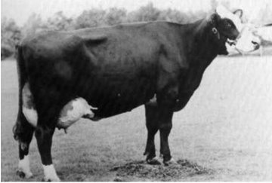

2.1 Groninger Blaarkop. Een zwart dier met witte kop met aftekening  
 rond de ogen. Dit ras is redelijk geschikt voor melk- en vleesproductie.

In Azië en Afrika wordt de os nog veel gebruikt als trekdier of als lastdier. Ook in Nederland kwam dit honderd jaar geleden nog wel voor. Nu worden de koeien bij ons voornamelijk voor melk en/of vlees gehouden. Daarnaast levert de koe nog andere producten, bijvoorbeeld leer.

**Uiterlijk**

Als je goed naar onze huidige zwartbonte koe kijkt, zie je dat ze gebouwd is om veel melk te geven. De zwartbonte koe heeft een buikomvang en een uier die veel groter is dan die van een wild rund.

Het geraamte geeft stevigheid aan de koe. Het bepaalt voor een belangrijk deel het uiterlijk. Bovendien is een goed en gezond beendergestel nodig voor een goede melk- en vleesproductie.

Bij het beoordelen van koeien op exterieur (hoe het dier er aan de buitenkant uitziet) kijkt men naar functionele kenmerken. Dit zijn kenmerken die van belang zijn voor de levensduur van de koe en een goede productie. Zo is bijvoorbeeld de bekkenstructuur van belang bij de geboorte van een kalf. Het bekken wordt omsloten door vier beenderen. Deze beenderen bepalen de ruimte die een kalf heeft bij de geboorte. De ruimte tussen die vier beenderen moet dus voldoende groot zijn.

Tegenwoordig worden de runderen in Europa, en zeker in Nederland, gehouden voor de melkproductie en/of de vleesproductie. Afhankelijk van het productiedoel hebben de rundveerassen een verschillende bouw en exterieur. Je ziet in de weilanden dan ook verschillende typen runderen.

Meestal worden de rundveerassen in vier groepen ingedeeld:

* *Het eenzijdig melktype* houd je vooral voor de productie van melk. De koeien zijn weinig bespierd en hebben vaak een grote buikomvang.
* *Het eenzijdig vleestype* houd je alleen om vlees te produceren. De koeien geven niet meer melk dan nodig is om een kalf te zogen. Het zijn zeer bespierde dieren.
* *Het melk-vleestype* houd je vooral voor de melk, maar je wilt ook dat de dieren bij de slacht nog een flinke restwaarde hebben door een redelijke bespiering. Deze dieren behoren tot het dubbeldoeltype.
* *Bij het vlees-melktype* (ook dubbeldoeltype) is de vleesproductie het belangrijkst, maar daarnaast is een redelijke melkproductie (restwaarde) ook gewenst.

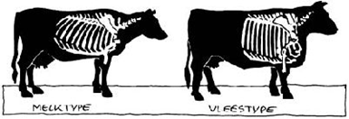

2.2 Melktype (links) en vleestype (rechts)

## In het volgende overzicht kun je zien met welke producten bij de verschillende typen rundvee je de meeste inkomsten kunt behalen.

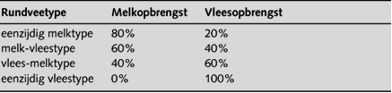

2.3 De globale percentages inkomsten uit melk en vlees bij de verschillende typen   
 rundvlees

Niet op alle bedrijven komen ook alle diergroepen voor. Dit is afhankelijk van het productiedoel en van de werkwijze op het bedrijf.

## 2.2 Diergroepen rund

Overal in het land geven boeren verschillende benamingen aan runderen. Je moet dus altijd goed opletten welk dier bedoeld wordt. De benamingen duiden aan van welk geslacht het dier is en in welke levensperiode het verkeert.

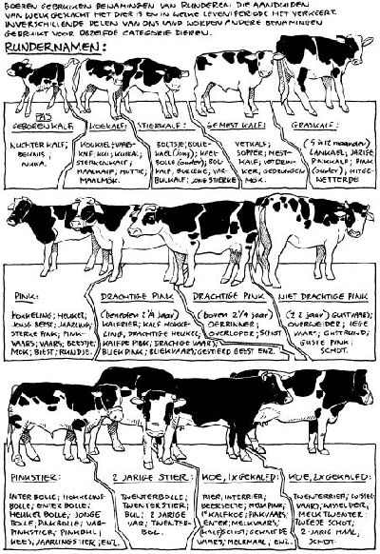

## Kalveren

Het leven van een koe op een bedrijf begint met de geboorte. Kalveren worden tot de leeftijd van twee weken vaak *nuka’s* genoemd. De eerste dagen krijgen ze biestmelk. Je plaatst ze meestal apart.

De vrouwelijke kalveren noem je *vaarskalveren*. Deze kalveren fok je meestal op het bedrijf zelf op. Ze moeten later de oude koeien vervangen.

De stierkalveren verkoop je meestal aan een gespecialiseerd bedrijf. Bijvoorbeeld aan een kalvermester voor de productie van wit- of rosévlees. Of aan een stierenmester voor de roodvleesproductie. Bij de productie van wit- of rosévlees mest je de kalveren tot ze ongeveer een halfjaar oud zijn, dan gaan ze naar de slacht. Het voer van een vleeskalf bestaat voor een belangrijk deel uit melkproducten. Dit geeft de lichte kleur aan het vlees. De kalveren voor de roodvleesproductie mest je meestal tot ongeveer zestien maanden. Hierna worden ze geslacht.

Er zijn maar een paar stiertjes nodig voor de fokkerij als vader voor de toekomstige kalfjes. Deze stierkalveren gaan of naar het ki-station of ze blijven op het bedrijf zelf. Soms houd je de stieren alleen op een veehouderijbedrijf om de pinken te bevruchten. Deze stieren noem je dan *pinkenstier*.

Het Nederlandse jongvee is zo snel geslachtsrijp, dat ze op ongeveer tweejarige leeftijd voor de eerste keer moeten afkalven.

## Koe

Een koe in Nederland produceert ongeveer 8500 kg melk in 305 dagen. Dit geef je zo aan omdat het de lactatielengte van de koe weergeeft. De lactatielengte is de periode dat ze melk geeft tussen twee keer afkalven.

Een productiecyclus van een koe duurt normaal van afkalven tot afkalven. Als boer zal je het liefst hebben dat deze periode slechts 365 dagen is. Deze periode noem je ook wel de tussenkalftijd (TKT).

Als de tussenkalftijd langer is dan 365 dagen, krijg je minder kalveren per jaar. Hierdoor heb je dus minder inkomsten. Voor een zo gunstig mogelijke TKT moet je de koeien weer op tijd drachtig krijgen. De draagtijd van een koe is ongeveer 278 dagen (negen maanden). Drie maanden na het afkalven dient een koe dus weer drachtig te zijn. Om dit te bereiken insemineer je alle koeien die je 42 dagen na afkalving tochtig ziet. Je probeert op die manier alle koeien binnen drie maanden na afkalving weer drachtig te hebben.

Een hoge melkproductie en elk jaar een kalf kost de koe veel energie. Daarom melk je een koe niet meer vanaf twee maanden voor de te verwachten afkalfdatum. Zij wordt drooggezet. Dit is de droogstandsperiode. Nadat het kalf geboren is, melk je de koe weer opnieuw. De periode waarin de koe melk geeft, noem je de lactatieperiode. Dit is de periode vanaf afkalven tot droogzetten.

Al deze gegevens worden uitgedrukt in getallen. Dit zijn de kengetallen van een bedrijf. Met kengetallen kun je iets zeggen over een bedrijf, bijvoorbeeld over de productie/lactatie, of over de gemiddelde leeftijd bij de eerste keer afkalven.

## Vragen

1. Wat zijn functionele kenmerken?

2. Wat is het doel van de exterieurbeoordeling bij koeien?

3. Noem vier groepen rundveerrassen.

4. Geef van iedere groep de belangrijkste kenmerken.

5. Geef een aantal voor- en nadelen van een runderras van het melktype dat in jouw streek   
 voorkomt.

6. Geef twee nadelen van een lange tussenkalftijd.

7. Wat verstaan we onder een pinkenstier?

8. Een melkveehouder (80 melkkoeien) vervangt 30% van z’n melkkoeien per jaar.

a. Hoeveel pinken zijn er dan per jaar nodig voor de vervanging?

b. Hoeveel vaarskalveren moet hij dan per jaar aanhouden?

c. Moet elk vaarskalf dan aangehouden worden? Leg uit.

d. Wat zou hij kunnen doen met de melkkoeien waarvan hij geen vaarskalf wil aanhouden?

9. Wat is een verschil in voeding tussen witvlees- en rosévleeskalveren?

10. De tussenkalftijd is op te splitsen in de ... en de ... .

# 3. bronst en bevruchting

|  |  |
| --- | --- |
| Leerdoel | |
| 1. | De leerling kan benoemen waar hij op moet letten om een bronst waar te nemen. |
| 2. | De leerling kan de bouw van de geslachtsorganen van het vee omschrijven. |
| 3. | De leerling kan de hormonale achtergrond van een cyclus beschrijven. |
| 4. | De leerling kan de embryonale en foetale ontwikkelingen van een vrucht benoemen. |
| 5. | De leerling kan benoemen waar hij op moet letten tijdens een controle op drachtigheid. |
| 6. | De leerling kan een normale geboorte beschrijven. |
| 7. | De leerling kan benoemen welke afwijkingen kunnen optreden tijdens de geboorte. |
| 8. | De leerling kan assisteren bij een verlossing. |
| 9. | De leerling kan de juist zorg verstrekken na de geboorte (aan moeder en jong). |

## 3.1 Bronst bij het rund

Tijdens de bronst komt bij de koe een eicel vrij. Ze kan dan gedekt of geïnsemineerd worden. Wordt de koe niet drachtig, dan komt er drie weken later weer een eicel vrij. Deze periode van drie weken wordt de *geslachtscyclus*, of *cyclus*, genoemd.

Als een koe in bronst is, gedraagt ze zich anders dan normaal. Daaraan kan de veehouder zien wanneer de koe geïnsemineerd kan worden. Helaas gedragen niet alle koeien zich hetzelfde als ze in bronst zijn. De boer moet dus erg deskundig zijn.

## Tijdstip

Niet alle tijdstippen van de dag zijn geschikt om de bronst van een koe te kunnen zien. Als het erg druk is in de stal, zijn de koeien te veel afgeleid. Dan laten ze weinig bronstverschijnselen zien. Ook als ze net gevoerd zijn, is het moeilijk om de bronst te zien. Het is meestal het best om op bronst te controleren als het rustig is in de stal. Ook is het belangrijk om gedurende de dag op vaste tijdstippen te controleren, bijvoorbeeld:

* ’s morgens voor het eerste werk begint
* ’s middags na het eten
* ’s avonds laat op de avond
* tijdens de werkzaamheden in de stal
* bij het melken

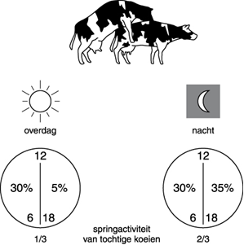

3.1 Springactiviteit van tochtige koeien

## Bronstverschijnselen

Een geslachtsrijpe koe die niet drachtig is, komt normaal gesproken iedere 18 tot 24 dagen in bronst. De bronst kan ingedeeld worden in drie perioden:

* voorbronst
* bronst (of tochtigheid)
* nabronst

*Voorbronst*

Vlak voordat koe bronstig is, vertoont ze verschijnselen van voorbronst. De voorbronst begint met de rijping van de eicel in de eierstok. Je herkent de voorbronst aan het veranderde gedrag van de koe:

* Ze beruikt andere dieren.
* Ze probeert andere dieren te bespringen.
* Ze zoekt gezelschap van andere koeien of een stier.
* Ze is onrustig.
* Ze loeit soms.
* De kling is roze, vochtig en licht gezwollen.
* Ze blijft niet staan als ze door een andere koe besprongen wordt.

De voorbronst duurt ongeveer twaalf uur. Insemineren of dekken tijdens de voorbronst heeft geen zin. In deze fase zal de koe ook niet blijven staan voor de stier.

*Tochtigheid*

Na de voorbronst begint de échte bronst (of tochtigheid). Deze periode duurt gemiddeld ongeveer achttien uur. Je kunt de volgende verschijnselen waarnemen:

* De koeien bespringen elkaar herhaaldelijk. Het tochtige dier blijft hierbij staan.
* De tochtige koe is onrustig en loeit veel.
* Ze is oplettend en vertoont een actief orenspel.
* Ze maakt een holle rug: lendenstreek naar beneden en kruisbeen hoog.
* Ze besnuffelt regelmatig de geslachtsorganen van andere dieren.
* Ze heeft vuile plekken of beschadigingen op flanken, rug, staart en zitbeenknobbels.
* De kling is gezwollen, vochtig en bleekroze. Uit de kling komt helder, dradentrekkend tochtslijm.
* Ze heeft minder eetlust en geeft in de regel minder melk.

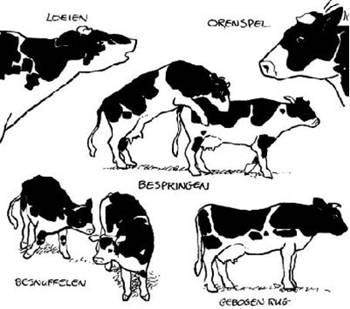

3.2 Enkele tochtigheidsverschijnselen

Er zijn ook activiteitenmeters om tochtigheid op te sporen. Maar dit zijn slechts hulpmiddelen die de activiteiten van de koe registreren en ze vergelijken met de activiteit die een koe de periode daarvoor vertoonde. Maar koeien kunnen om allerlei andere redenen meer activiteit vertonen. De uitslag van een activiteitenmeter is daardoor wel eens vals positief. De meters worden wel steeds beter en nauwkeuriger.

*Nabronst*

Na de bronst komt de nabronst. Bij de nabronst horen de volgende kenmerken:

* De koe blijft niet meer staan als ze besprongen wordt.
* Er komt helder slijm uit de kling.

Na de bronst bloedt ongeveer 50% van de koeien af. Bij deze koeien is ongeveer een dag na de bronst een afscheiding van helderrood bloed te zien. Dit is belangrijk om te signaleren als de tochtigheid niet opgemerkt is. 18 dagen na het afbloeden kan de koe weer tochtig worden.

## 3.2 Bronst bij het varken

Bronst bij varkens noem je berigheid. Zonder berigheid geen biggen en zonder biggen geen vleesvarkens en geen ham op je boterham. Berigheid herkennen is de basis van de varkenshouderij.

Het is belangrijk dat de zeugen na het spenen weer snel drachtig worden. Normaal duurt het na het spenen vijf tot zeven dagen voor een zeug weer gedekt of geïnsemineerd kan worden. Een lagere biggenproductie is het gevolg van een langere gustperiode. Er ontstaan dan *verliesdagen*. Elke verliesdag scheelt ongeveer € 1,80 aan inkomsten.

Bij de rassen die in ons land gebruikt worden, vertonen de opfokzeugen de eerste bronstverschijnselen op een leeftijd van zes tot zeven maanden. De lengte van de bronst verschilt. Sommige zeugen zijn korter dan 24 uur bronstig, terwijl andere wel drie dagen bronstig kunnen zijn. De verschillen zijn afhankelijk van de erfelijke aanleg, de leeftijd en individuele verschillen. Ook het seizoen is van invloed: in de zomer worden zeugen vaak minder goed bronstig.

Er zitten 18 tot 24 dagen tussen de eerste en de volgende bronstperiodes. Gemiddeld worden zeugen elke 21 dagen bronstig. De cyclus duurt dus gemiddeld 21 dagen.

## Bronstverschijnselen

Tijdens de bronst kun je allerlei veranderingen aan een zeug zien. De vulva of kling verandert van kleur en zwelt op. Ook het gedrag van de zeugen verandert. Een van de belangrijkste gedragsveranderingen is dat een zeug de sta-reflex toont. De zeug blijft dan stilstaan. Als je het juiste inseminatietijdstip wilt bepalen, is het belangrijk om deze verschijnselen te herkennen.

De bronst kan ingedeeld worden in drie perioden: *voorbronst*, *berigheid* en *nabronst*.

*De voorbronst*

Het eerste teken van een naderende berigheid is zwelling en kleurverandering van de kling. De zeug wordt onrustig. Ze begint mannelijk gedrag te vertonen door andere zeugen te bespringen. Ze port ook andere zeugen in de flanken.

Zelf laat ze zich nog niet bespringen. De zeug die zich laat bespringen, moet overigens ook in de gaten gehouden worden. Ook zij is of wordt berig.

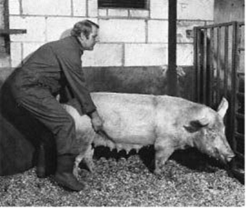  
3.3 Voorbronst. De zeug is onrustig, blijft staan bij druk  
 in de flanken, maar heeft nog geen volledige sta-reflex.

### Berigheid

In deze periode laat de zeug zich bespringen en dekken door de beer. De berigheid begint zodra de zeug zich laat bespringen. De berigheid eindigt als ze dit niet meer toelaat.

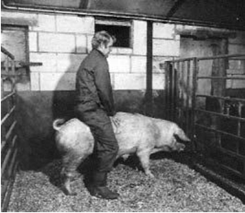

3.4 Berigheid. De zeug is rustig geworden en blijft goed  
 staan.

De stareflex wordt versterkt als de zeug de beer kan zien, horen, ruiken en voelen. De zeug zet dan de achterpoten iets uit elkaar en doet de staart opzij. Soms is de zeug niet van haar plaats te krijgen door de sterke sta-reflex.

In het middelste deel van de berigheid kan ook een mens de stareflex opwekken. Dit kun je doen door de zeug in de flanken te duwen, haar liesplooien op te trekken en op haar rug en kruis te duwen. Je kunt dit ook doen door op de rug van de zeug te gaan zitten. Deze periode wordt ook wel de inseminatieperiode genoemd.

De zwelling en roodheid van de kling nemen in deze periode af. Vooral het slijmvlies is nu bleekroze. De kling is vochtig door extra slijmafscheiding. Het slijm is eerst taai en ondoorzichtig en wordt later dunner en helder.

### Nabronst

In deze periode laat de zeug zich niet meer bespringen en dekken door de beer. De zeug vertoont ook geen sta-reflex meer. De kling wordt snel weer klein en bleek van kleur. Het slijmvlies van de kling is weer droog.

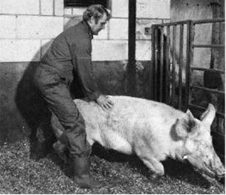

3.5 Nabronst. De zeug vertoont geen sta-reflex meer.

## De bronst in beeld

Op afbeelding 3.6 zie je een mooie samenvatting van alle kenmerken van de bronstperioden. In figuur 3.7 zie je het effect van de intensiteit van de berigheid op drachtigheids-% en worpgrootte.

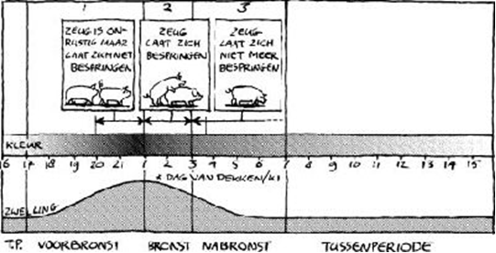

3.6 De verandering van de kleur en de zwelling van de vulva en het gedrag tijdens de bronst

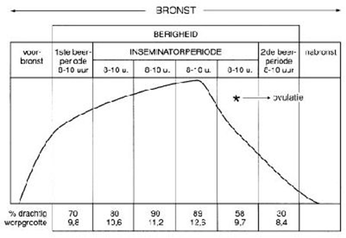

3.7 Bronst, berigheid, inseminatieperiode, ovulatie en resultaat

## 3.3 Bevruchting

Met *bevruchting* bedoelen we de versmelting van de zaadcel en de eicel. Ze vindt plaats in de eileider. Bij natuurlijke dekking loost het mannelijke dier miljoenen zaadcellen in het voorste gedeelte van de schede van het vrouwelijke dier, vlak voor de baarmoederhals. De spermacellen zwemmen actief naar het cervixkanaal. Ze kunnen nog vrij lage tijd in leven blijven. In de schede blijven ze ongeveer 12 uur in leven en in de baarmoeder en eileider ongeveer 24 uur.

Vanuit de cervix gaan vervolgens voortdurend zaadcellen via de baarmoeder naar de eileider. Ze worden in hun voortbeweging gesteund door samentrekkende bewegingen van de baarmoederwand. Die bewegingen ontstaan als gevolg van het afscheiden van het weeën opwekkende hormoon oxytocine. De eerste zaadcellen zijn al na vijftien minuten in de eileider. De grootste golf komt pas na ongeveer zes uur aan. Het barsten van het Graafse follikel vindt in het laatste deel van de bronst plaats. Een eicel blijft maar ongeveer zes uur in leven.

Een eicel is een zeer grote cel. Hij is zo groot als een zandkorrel en dus nog net met het blote oog te zien. Hij bestaat uit een kern met veel cytoplasma. De cel is omgeven door een dunne wand, waarop enkele beschuttende lagen liggen. Deze wand wordt opgelost door een enzym dat zich in de kop van de zaadcel bevindt. Omdat de hoeveelheid enzym die zich in een enkele zaadcel bevindt, niet voldoende is, gaan meer zaadcellen met de kop op de wand zitten. Na de ontbolstering versmelt de kern van een van de zaadcellen met de kern van de eicel. Vanaf dat moment kunnen er geen zaadcellen meer binnendringen.

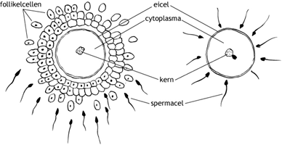

3.8 Links: de ontbolstering van een eicel  
 Rechts: een spermacel dringt de eicel binnen

Met kunstmatige inseminatie (ki) bedoelen we het opvangen en bewaren van sperma om het daarna voor ‘bezaaiing’ te gebruiken, zoals men in België zegt. De Arabieren hebben ki uitgevonden. Zij pasten het al in 1200 bij hun paarden toe. In 1780 was de Italiaan Spallanzani al druk doende met het insemineren van honden. In ons land begon dierenarts Siebenga uit Oldeberkoop in 1936 met ki bij rundvee.

Het heeft lang geduurd voordat ki op grote schaal werd toegepast. Tot het begin van de jaren zestig was het gebruikelijk dat de veehouder met de koe naar de stier ging, of met de zeug naar de beer ging.

Redenen om op KI over te gaan waren:

* *Ziektebestrijding.* Er kwamen veel dekinfecties voor. Abortus Bang was zeer berucht. Deze ziekte wordt veroorzaakt door een bacterie die verwerpen en onvruchtbaarheid veroorzaakt.
* *Fokkerij.* Het aantal nakomelingen per stier of beer stijgt bij ki. Zo zijn er minder stieren en beren nodig. En er kan er scherper geselecteerd worden.
* *Arbeidsbesparing.* Ki vraagt veel minder werk dan natuurlijke bevruchting. Dan moet je immers met de koeien naar de stier of met de zeugen naar de beer gaan.

## Het juiste moment bij zeugen

Als je op het juiste moment dekt of insemineert, vergroot je de kans dat de zeug drachtig wordt. Verder heeft het invloed op het aantal vruchten of embryo’s.

Als de zaadcellen of de eicellen te oud zijn, heb je minder kans op bevruchting. Je hebt dan dus meer kans op terugkomers of kleinere tomen. Terugkomers zijn zeugen die drie weken na het dekken of insemineren weer berig worden.

De eisprong of ovulatie vindt plaats op tweederde van de berigheidsperiode. Er kunnen daarbij 10 tot 25 eicellen vrijkomen. De berigheid begint bij het laten zien van de sta-reflex.

Omdat zaadcellen langer in leven blijven (24 uur) dan eicellen (6 uur), is het belangrijk dat er zaadcellen in het geslachtsorgaan van de zeug aanwezig zijn op het moment van de eisprong. Stel dat de berigheid twee dagen duurt, dan zou de dekking of inseminatie dus een dag na het begin van de berigheid moeten plaatsvinden.

Bij berigheidscontrole wordt vaak gebruikgemaakt van een zoekbeer. Dat is een beer die alleen gebruikt wordt om berige zeugen op te sporen. Hij bevrucht ze niet. De zeugen moeten deze beer goed kunnen zien, horen en ruiken. De geuren van deze beer zorgen ervoor dat de zeugen beter laten zien dat ze berig zijn. Een beer verspreidt geuren, berenparfum genoemd, die de berige zeugen stimuleren de berigheid te tonen.

Bij een zeug waarvan je denkt dat ze berig is, probeer je een sta-reflex op te wekken. Lukt dat nog niet, dan is zo’n zeug wel verdacht. Berige en verdachte zeugen worden genoteerd en bij de volgende controle extra getest op een sta-reflex. Vooral het opwekken van de sta-reflex door de verzorger is erg belangrijk. Je kunt dan namelijk het beste tijdstip voor inseminatie vaststellen.

Vaak wil men de zeugen tegen het einde van de ochtend insemineren. De andere werkzaamheden zijn dan meestal gedaan. In dat geval wordt ’s avond met een beer gecontroleerd op berigheid. De zeugen die dan een goede sta-reflex tonen voor de beer, kunnen de volgende dag worden geïnsemineerd. Zeugen die nog niet goed staan voor de beer, moeten de volgende dag opnieuw gecontroleerd worden.

Soms komt het op een bedrijf beter uit om later in de middag te insemineren. In dat geval wordt meestal ’s ochtends met een beer gecontroleerd op berigheid. De zeugen die dan een goede sta-reflex tonen voor de beer, worden dan die middag geïnsemineerd. Zie ook figuur 3.7. Hierin is het moment van ovulatie duidelijk aangegeven.

## Het juiste moment bij koeien

Vaak ligt de oorzaak van het niet-drachtig worden na inseminatie bij een verkeerd tijdstip van insemineren. De hele bronst duurt ongeveer veertig uur. De beste tijd om te insemineren is de tweede helft van de bronstperiode. Het is dus van het grootste belang om te weten wanneer de koe bronstig is geworden. Je moet dus regelmatig controleren.

Koeien, die ’s middags of ’s avonds de eerste bronstverschijnselen vertonen, kunnen beter pas de volgende dag geïnsemineerd worden.

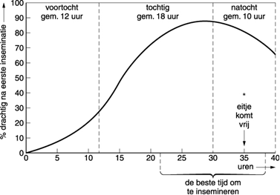

3.9 Percentage drachtige koeien bij verschillende tijdstippen van   
 insemineren

## Interval afkalven – inseminatie

Wanneer moet de veehouder zijn koeien insemineren of laten dekken?

Normaal streeft men op een veehouderijbedrijf naar een tussenkalftijd van ongeveer 365 dagen. Na aftrek van de draagtijd, 278 dagen, blijven er dus nog 87 dagen over waarbinnen de koe opnieuw drachtig moet worden.

Uit proeven is gebleken dat gezonde koeien die normaal hebben gekalfd, 40 dagen na het afkalven opnieuw geïnsemineerd kunnen worden. Voor koeien die zwaar hebben afgekalfd of andere problemen hebben gehad tijdens of na het afkalven, is het beter om ongeveer 80 dagen te wachten alvorens de dieren opnieuw te insemineren.

Bedenk wel dat een ongewenste verlenging van de tussenkalftijd de veehouder ongeveer 1 euro per dag kost. Als een koe na 80 dagen nog niet tochtig is gezien, dan is het verstandig de dierenarts te vragen de koe te onderzoeken op mogelijke voortplantingsstoornissen.

## Vragen

1. Het laten zien van de bronst is bij koeien ook niet gelijkmatig over het etmaal verdeeld. Verdeel   
 het etmaal in vier periodes van zes uur, begin bij 12.00 uur 's middags. Maak aan de hand van de   
 gegevens uit afbeelding 3.9 een staafdiagram.

|  |
| --- |
|  |

2. Noem vier belangrijke tochtigheidsverschijnselen.

3. Wanneer wordt een zeug voor het eerst berig?

4. Hoeveel dagen na het spenen wordt een zeug weer berig?

5. Waardoor wordt de stareflex versterkt?

Gebruik bij het beantwoorden van de volgende vragen het Handboek voor de Varkenshouderij en het handboek voor de Rundveehouderij.

6. De bronst kun je indelen in drie perioden. Noem ze.

7. Waarom is het beter om de zeugen een half uur na het voeren op berigheid te   
 controleren en niet tijdens het voeren?

8. Hoe lang duurt de bronst gemiddeld?

9. Hoe lang duurt een cyclus gemiddeld?

10. Zijn onderstaande punten gunstig of ongunstig voor het stimuleren van berigheid?

* veel licht in de stal *gunstig / ongunstig*
* de beren in een andere stal *gunstig / ongunstig*
* erg mager na het spenen *gunstig / ongunstig*
* elke dag in een groep naar buiten *gunstig / ongunstig*
* de zomermaanden *gunstig / ongunstig*
* ander voer *gunstig / ongunstig*
* hoog voerniveau (meer dan direct nodig) *gunstig / ongunstig*

11. Op welk moment heeft de zeug een eisprong?

12. De tochtigheid van een koe kun je in drie perioden indelen. Noem ze.

13. Waarom moet je niet tijdens het voeren op tochtigheid controleren?

14. Hoe lang duurt de tochtigheid in de regel?

15. Hoeveel dagen na afkalven kan een koe weer geïnsemineerd worden?

16. Op welk moment tijdens de tochtigheid komt de eicel vrij?

17. Wat is het beste moment om te insemineren?

18. In de informatie kom je verschillende (misschien moeilijke) begrippen tegen.  
 Geef een omschrijving van de volgende begrippen:

*cyclus, voorbronst, nabronst, verliesdag, oxytocine, Graafse follikel,  
 protoplasma, ontbolstering, embryo, ovulatie, interval afkalven‑inseminatie*

19. Er zijn verschillende verschijnselen besproken, achtereenvolgens: *voorbronst*, *bronst* en   
 *nabronst*. Zet in een schema volgens onderstaand model overzichtelijk naast elkaar   
 hoe bepaalde verschijnselen zich ontwikkelen. Als voorbeeld is er een ingevuld.

|  |  |  |  |
| --- | --- | --- | --- |
|  | Voorbronst | Bronst | Nabronst |
| Beruiken van  dieren |  |  |  |
| Bespringen | probeert andere dieren te bespringen | wordt besprongen en blijft staan | blijft niet meer staan als ze besprongen wordt |
| Reactie naar  andere dieren |  |  |  |
| beweging |  |  |  |
| Kleur kling |  |  |  |
| Slijm kling |  |  |  |
| Eetlust |  |  |  |

20. Teken een grafiek met:

* een X-as, verdeeld in blokken van 8 uur voor in totaal 2 dagen
* het verloop van de intensiteit van bronst bij zeugen
* wanneer de ovulatie plaatsvindt

|  |
| --- |
|  |

21. Wat zijn de drie belangrijkste redenen om van ki gebruik te maken in plaats van natuurlijke   
 dekking?

22. Stel: een melkveehouder vindt voor zijn bedrijf een tussenkalftijd van 390 dagen het   
 optimum. Beredeneer voor deze situatie:

* op hoeveel dagen ná het afkalven je dan ongeveer moet beginnen;
* op hoeveel dagen ze gemiddelde drachtig zijn;
* hoeveel dagen het duurt voordat de ‘laatste’ uiteindelijk ook drachtig zijn.

23. Ga naar de site van Nedap <https://nedap.com/> en beantwoorde de volgende vragen.

Welke 2 soorten activitietenmeters zijn en beschrijf zo volledig mogelijk wat deze doen.

24. Is een koe die afbloedt na het insemineren niet drachtig? Zie voor antwoord: <http://ybema.org/>

# 4. bouw en functie geslachtsorganen

|  |  |
| --- | --- |
| Leerdoel | |
| 1. | De leerling kan de verschillende onderdelen van het vrouwelijke en mannelijke geslachtsorgaan benoemen. |
| 2. | De leerling kan benoemen welke soorten van drachtcontroles er bij een koe of varken zijn. |

## 4.1 De bouw van de mannelijke geslachtsorganen

Mogelijk denk je dat ‘al die theorie’ maar overbodig is voor het kunnen werken in de praktijk.

In dat geval zal de internetsite www.koevruchtbaarheid.nl je mogelijk op andere gedachten brengen. Op het einde komt deze site opnieuw aan bod.

De mannelijke geslachtsorganen bestaan uit:

* de teelballen en de bijballen (die liggen in de balzak)
* de zaadleiders
* de ampullen
* de zaadblaasjes
* de voorstanderklier
* de Cowperse-klieren
* de penis (De penis, of ‘roede’, kan teruggetrokken worden in de voorhuid of in een huidplooi die je onder de buik vindt. Een ander woord voor voorhuid is ‘koker’.)

De teelballen zijn bij landbouwhuisdieren, vooral bij varkens, schapen en geiten, behoorlijk groot.

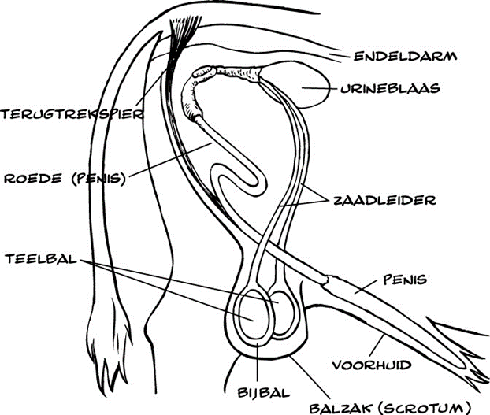

4.1 De mannelijke geslachtsorganen

## Teelballen

De teelballen bestaan uit een zaadvormend gedeelte en een hormoonvormend gedeelte. Het zaadvormende gedeelte van de teelballen bestaat uit een groot aantal haarfijne buisjes, die uitmonden in het bijbalkanaal. De buisjes zijn gelegen in bindweefsel en hebben samen een lengte van 400 tot 500 meter.

De zaadcel bestaat uit een min of meer eivormige kop, een kort verbindingsstuk en een lange, beweeglijke, draadvormige staart, die dient voor de voortbeweging. De kop wordt gevormd door de kern die is omgeven door een dun laagje protoplasma; het overige protoplasma is bij de vorming van de zaadcel in de staart gaan zitten.

Bij de vorming van de zaadcellen vindt een reductiedeling plaats, waardoor de kern van de zaadcel de helft van het oorspronkelijke aantal chromosomen bevat. De zaadcellen die klaar zijn, komen in de holte van het buisje terecht en worden afgevoerd naar de bij de teelballen gelegen bijballen.

Het hormoonvormende gedeelte van de teelballen ligt in het bindweefsel dat zich tussen de zaadbuisjes bevindt. Met een microscoop kun je de cellen (Leydigse cellen) waarnemen die de mannelijke geslachtshormonen produceren. De teelbal is dus een zogenaamde gemengde klier met zowel inwendige als uitwendige afscheiding.

De door de teelballen geproduceerde hormonen zijn bij jonge dieren van grote invloed op de ontwikkeling van het geslachtsapparaat. Ook zorgen ze voor het ontstaan van de zogenaamde secundaire geslachtskenmerken:

* andere lichaamsbouw
* grotere spierkracht
* zwaardere hoorns
* ander geluid en gedrag
* bij beren: voor de geslachtsreuk van het vlees. Deze reuk komt bij een klein aantal beren voor.

Bij volwassen dieren verzorgen de hormonen de rijping van de zaadcellen. Ook zorgen de hormonen voor de geslachtsdrift (deklust).

## Balzak

De teelballen liggen in de balzak of het scrotum. De balzak houdt de temperatuur van de teelballen op peil. Met een goede temperatuur kan er krachtig normaal zaad gevormd worden. Om goed zaad te kunnen produceren, moeten de teelballen namelijk een temperatuur hebben die twee tot drie graden Celsius onder de lichaamstemperatuur ligt.

Als de temperatuur in de balzak hoger is, wordt de kwaliteit van het sperma fors minder. Dit kan gebeuren door koorts, warme omslagen of verblijf buiten in direct zonlicht op zeer warme dagen.

## Bijbal

De gehele bijbal bestaat uit een opgerolde buis. In deze buis worden de zaadcellen bewaard. Ook rijpen de zaadcellen hier. Uit de bijbalstaart komt de zaadleider. Die loopt langs de teelbal naar boven in de richting van het lieskanaal.

## Zaadleiders

De zaadleiders die uit de staart van de bijbal komen, lopen via het lieskanaal in de buikholte naar het bekken. In het bekken komen ze uit in de urinebuis, die ligt in de bekkenbodem. In het scrotum vormen de zaadleiders samen met de begeleidende bloedvaten en zenuwen de zaadstrengen. Die zijn bij de herkauwers duidelijk in de hals van de balzak te voelen.

## Ampullen en zaadblaasjes

De ampullen hebben een dikke wand waarin veel kliertjes zitten. Deze kliertjes scheiden vocht af, dat zich mengt met de voorbijkomende zaadcellen. De zaadblaasjes zijn gelobde, plat-ovale klieren, die daar waar de ampullen eindigen, in de zaadleiders uitmonden. Door samentrekking kan het vocht dat zij vormen in de zaadleiders worden gestort.

## Urinebuis, Cowperse klieren en voorstanderklier

De urinebuis ligt op de bekkenbodem. De buis komt uit de blaas. Tussen de opening van de zaadleiders en de blaas ligt een sluitspier. Bij dekking zorgt de sluitspier ervoor dat zaad en urine niet met elkaar vermengd kunnen worden.

De voorstanderklier (prostaat) en de Cowperse klieren komen uit in de urinebuis. De voorstanderklier ligt als een ring om de urinebuis, vlak voor de uitmonding van de zaadleiders. Het vocht dat deze klier vormt, komt in de urinebuis terecht. Net zoals het vocht van de Cowperse klieren.

## Penis

De penis (de roede) begint achter het bekken. Op deze plek wordt de urinebuis een dunwandig buisje, doordat het hier geen spierweefsel meer heeft. Het weefsel dat de urineleider nu omgeeft, is sponsachtig en kan veel bloed opnemen. Dit is het zwellichaam van de penis.

De penis loopt onder de buikhuid tussen de beide zaadleiders naar voren door tot ongeveer de navel. Het laatste gedeelte van de penis is omgeven door de koker (preputium). Dit is bij het rund een ongeveer 40 cm lange huiduitstulping die van binnen bekleed is met slijmvlies.

Boven de balzak vormt de penis bij de herkauwers een S-vormige lus. Aan de achterzijde van deze lus zitten twee spieren, dit zijn de terugtrekspieren van de penis. Deze spieren zorgen ervoor dat de lus na het dekken weer in de oude stand terug komt.

## Afwijkingen

Soms ontbreekt een of zelfs beide teelballen. Voor of kort na de geboorte zakken de teelballen door het lieskanaal naar beneden in de balzak. De dieren met maar één teelbal zijn niet geschikt voor de fokkerij. Het gebrek is namelijk erfelijk. Soms ontbreekt een of meer geslachtsklieren. Deze afwijking is eveneens erfelijk. Ook een verkorting of kramp van de terugtrekspier van de penis komt bij stieren herhaaldelijk voor. Hierdoor kan de penis onvoldoende uitschachten. Ook deze aandoening is erfelijk.

## 4.2 De bouw van de vrouwelijke geslachtsorganen

Het geslachtsapparaat bestaat, van achter naar voor bekeken, uit:

* de kling
* de schede
* de baarmoederhals
* de baarmoeder
* de eileiders
* de eierstokken

De eileiders eindigen in een trechtervormige verwijding, de moedertrompet. De eierstokken liggen hier tegenaan.

## Kling, schede en baarmoederhals

De kling (vulva) vormt de toegang tot de schede. De schede (vagina) bestaat uit een voorhof en de eigenlijke schede. Voorhof en schede zijn gescheiden door het maagdenvlies (hymen). Op de bodem van de voorhof ligt de clitoris. De baarmoederhals (cervix) vormt de verbinding tussen de schede en de baarmoeder. De baarmoederhals is 5 tot 7 cm lang en bestaat uit een dunne, in de lengterichting lopende spierlaag, die bij samentrekking de baarmoederhals korter kan maken.

Het achterste gedeelte van de baarmoederhals, de uitwendige baarmoedermond, puilt rozetvormig in de vagina uit. Tussen twee bronstperioden in en bij drachtigheid is bij het gezonde dier het cervixkanaal gesloten. Bij het drachtige dier zit er een slijmprop in het kanaal die de vrucht beschermt tegen schadelijke invloeden van buiten.

Bij het bronstige dier zorgt het bronsthormoon (oestrogeen) ervoor dat het cervixkanaal iets openstaat. Hierdoor kan het zaad binnendringen en kunnen overtollig slijm en eventueel bloed afvloeien. Bij de geboorte behoort de cervix geheel open te gaan staan.

## Baarmoeder

De baarmoeder (uterus) bestaat in haar achterste gedeelte uit een korte, enkelvoudige buis, het baarmoederlichaam, dat zich naar voren splitst in twee baarmoederhoornen, die uitmonden in dunne buisjes, de eileiders.

De baarmoeder is van binnen bekleed met een slijmvlies waarin zeer veel klieren liggen. Op het slijmvlies bevinden zich bij het rund gele vlekjes, die bij drachtigheid uitgroeien tot zogenaamde rozetten (carunculae). De gezamenlijke rozetten vormen de moederkoek.

Om dit slijmvlies zitten, evenals bij de cervix, spieren waarvan de verschillende lagen die deels dwars en deels in de in de lengterichting van de baarmoeder verlopen. Door contractie van deze spieren (weeën) wordt de baarmoeder korter en nauwer.

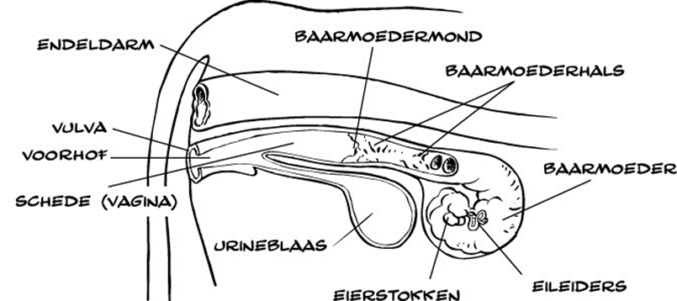

4.2 De bouw van de vrouwelijke geslachtsorganen

De baarmoeder (lichaam en hoornen) ligt bij het niet-drachtige dier grotendeels in het bekken. Bij drachtige dieren ligt de baarmoeder in de buikholte. Ze is opgehangen aan plooien van het buikvlies die door bindweefsel zijn versterkt. Ook de eileiders en de eierstok zijn op deze manier bevestigd. Een gezonde lege baarmoeder produceert het hormoon prostaglandine. Dit hormoon komt vrij op dag 17 van de cyclus en zorgt ervoor dat het dier opnieuw bronstig wordt.

**Eileiders en eierstokken**

De eileiders zijn vrij nauwe, geslingerde buizen die van de baarmoederhoorn naar de eierstok lopen. Aan de zijde van de eierstok hebben ze een trechtervormige verwijding, de moedertrompet. Deze verwijding dient voor het opvangen van het eitje. Als het eitje niet door de trechter wordt opgevangen, valt het zo in de buik tussen de darmen.

De bevruchting vindt plaats in de eileider. Het bevruchte eitje wordt door samentrekking van de wand en door de op het slijmvlies aanwezige trilharen naar de baarmoeder gevoerd. De eierstokken zijn vrij kleine, ovale organen. Bij het rund zijn ze ongeveer 4 cm lang en 2 cm breed en dik. Bij het varken zijn ze iets groter.

De eierstokken produceren de eicellen en twee hormonen, te weten: het bronsthormoon (oestrogeen) en het drachtigheidshormoon (progesteron). De eierstokken bevatten duizenden niet-rijpe eicellen (oercellen). De meeste liggen in bindweefsel; een deel bevindt zich in met vocht gevulde blaasjes, die met het blote oog te zien zijn. Deze blaasjes worden secundaire follikels genoemd. Enkele secundaire follikels groeien uit en worden rijp. Een rijp eiblaasje wordt ook wel een Graafse follikel genoemd.

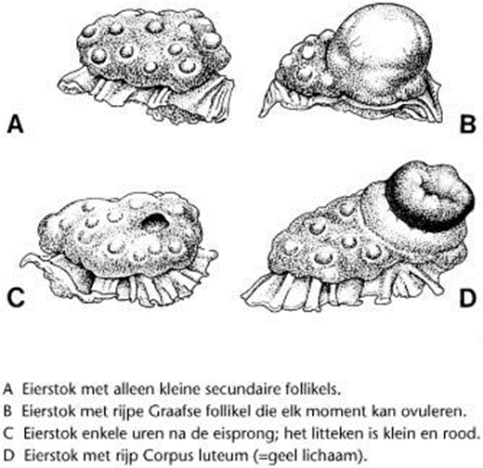

4.3 Eierstokken van het rund in vier functionele stadia

**Bronst**

Onder invloed van het hormoon FSH ontwikkelen zich bij het geslachtsrijpe, niet-drachtige rund en varken elke drie weken Graafse follikels, die voor een deel buiten de oppervlakte van de eierstok uitsteken en waarin zich rijpe eicellen bevinden.

De wand van de Graafse follikels produceert het bronsthormoon (oestrogeen). Dit wordt opgenomen in het bloed. Onder invloed hiervan worden de bloedvaten in het baarmoederslijmvlies wijder en wordt het slijmvlies dikker. Als het slijmvlies van cervix en schede veel slijm afscheidt, begint de bronst.

Bij het rund merk je dit aan het veranderde gedrag (onrust, bespringen van andere dieren), zwelling van de kling die gepaard gaat met slijmafscheiding en herhaalde lozing van kleine hoeveelheden urine. Het uittredende slijm is gedurende en vooral na de bronst soms gemengd met wat bloed, afkomstig uit gesprongen vaten. De bronstverschijnselen zijn gemiddeld 18 uur (12 tot 36 uur) waar te nemen.

Bepalend voor de aanwezigheid van de tochtigheid is de stareflex: het dier blijft staan wanneer het door een andere koe of een stier wordt besprongen. Een koe is pas met zekerheid tochtig wanneer ze de stareflex vertoont. Ook bij het varken is de stareflex duidelijk aanwezig en een belangrijk bronstcriterium.

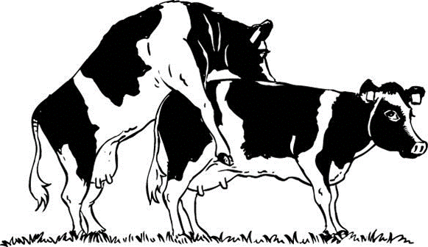

4.4 De tochtige koe vertoont de stareflex.

**4.3 Functie en productie van geslachtshormonen**

Gedurende de cyclus spelen verschillende hormonen een rol. Hormonen zijn chemische boodschappers in het lichaam. Ze worden op verschillende plaatsen gemaakt en via het bloed verspreid. De hormonen die een rol spelen bij de bronst, worden in de hersenen, de baarmoeder en de eierstokken gemaakt.

In de eierstokken bevinden zich zogenaamde Graafse follikels of eifollikels, dit zijn blaasjes met daarin een onrijpe eicel. Tijdens de voorbronst en bronstperiode rijpen de eifollikels. Als zo’n follikel daarna openbarst (de eisprong) komt de eicel vrij. Een ander woord voor eisprong is ovulatie. Bij een varken kunnen wel twintig of meer eifollikels tegelijk rijpen en ovuleren. Bij een koe of twee. De rijping van de follikels gebeurt onder invloed van FSH (follikel-stimulerend hormoon). FSH wordt gemaakt in het hersenaanhangsel, de hypofyse.

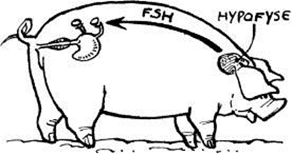

4.5 Follikels rijpen onder invloed van FSH.

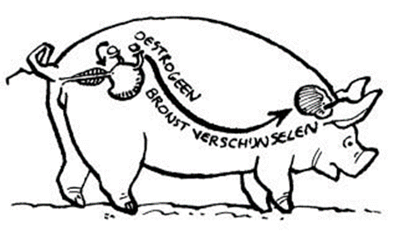

4.6 De follikels maken oestrogeen en de zeug wordt berig.

De bijna rijpe eifollikels maken op hun beurt het hormoon oestrogeen. Dit hormoon is verantwoordelijk voor de bronstverschijnselen. Het wordt daarom ook wel bronsthormoon genoemd.

Na verloop van tijd wordt er zoveel oestrogeen gemaakt, dat het hersenaanhangsel (de hypofyse) reageert met het stoppen van de FSH-productie. De hypofyse gaat nu LH, het luteïniserend hormoon maken. Dit LH zorgt ervoor dat de eisprong of ovulatie plaatsvindt.

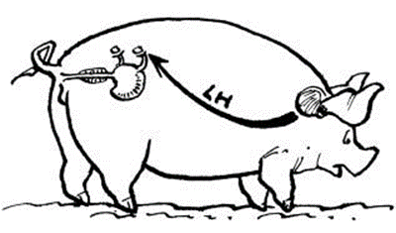

4.7 De hypofyse stopt met de FSH-productie en maakt LH. LH zorgt voor afrijping en ovulatie.

Bij de eisprong barsten de rijpe eicellen uit hun follikels en drijven naar een onzekere toekomst. De eicellen komen vanaf de eierstokken in de eileiders terecht waar ook de bevruchting plaatsvindt.

Evenals een zaadcel is ook een eicel ontstaan door reductiedeling, waarbij het aantal chromosomen is gehalveerd. Door de versmelting van de kop (kern) van de zaadcel met de kern van de eicel, ontstaat een bevruchte eicel met weer hetzelfde aantal chromosomen als de beide ouders. Op de plaats van de Graafse follikel ontwikkelt zich na de eisprong het gele lichaam: het corpus luteum. De cellen van de wand van het gesprongen blaasje gaan zich namelijk delen, waardoor de holte geheel wordt opgevuld. Er vormt zich een knobbel die zelfs buiten het oppervlak van de eierstok uitsteekt. Het gele lichaam produceert het drachtigheidshormoon, progesteron. Dit hormoon is belangrijk voor de opbouw van het baarmoederslijmvlies.

Wanneer het dier drachtig is geworden, blijft het gele lichaam bestaan. Gedurende de volgende maanden voert het drachtigheidshormoon de volgende taken uit:

1. Het voorkomt het optreden van bronst.

2. Het verhindert de werking van het hormoon oxytocine op de baarmoeder en voorkomt   
 daarmee dat er weeën optreden.

3. Het verzorgt de veranderingen aan het slijmvlies van de baarmoeder die met het oog op   
 de ontwikkeling van de vrucht nodig zijn.

4. Het speelt een rol bij de opbouw van het uierweefsel bij het drachtige dier.

Later wordt de taak van het gele lichaam overgenomen door de vruchtvliezen. De vruchtvliezen gaan dan progesteron vormen. Ook vormen ze oestrogeen, dat evenals progesteron helpt bij de opbouw van baarmoederweefsel en uierweefsel.

Wanneer het dier niet drachtig is geworden, zal de wand van de baarmoederhoorn rond dag 17 van de cyclus het hormoon prostaglandine afgeven aan het bloed. Dit hormoon vernietigt het gele lichaam. Het progesteron-gehalte zal nu dalen. Hierdoor is de rem op de afgifte van FSH door de hypofyse weg. Nu komt er dus weer FSH vrij en de follikelgroei wordt gestimuleerd. Cellen in de wand van deze follikels produceren het bronsthormoon (oestrogeen). Dit laatste hormoon zorgt er weer voor dat het dier de bekende bronstverschijnselen gaat vertonen. De cyclus is nu weer rond.

Met een oestrogeeninjectie kun je zelfs een ruin, een os en een borg bronstig krijgen.

## Vragen

1. Ga naar de internet-site: www.koevruchtbaarheid.nl Bestudeer deze website en noteer een antwoord op de volgende vragen:

a. Door wie is deze site gemaakt? Vermeld naam en de werkzaamheden die hij doet.

b. Ga naar het tabblad ‘Invloeden algemeen’ en dan naar ‘2 Vruchtbaarheid’.  
 Welke kengetallen worden daar genoemd die bij een analyse van de vruchtbaarheid van   
 belang zijn?

c. Ga weer helemaal terug naar de homepage en dan naar het tabblad ‘De cyclus’.

* Klik op *Klik hier voor schema hormoonhuishouding*.
* Sluit de pagina met het schema, bestudeer de tekst van de hormoonhuishouding en bekijk weer opnieuw het schema.

Het gaat erom dat je begrijpt en weet hoe de onderlinge wisselwerking van de hormonen is.

d. Bekijk de rest van de site om een totaaloverzicht van alle beschikbare informatie te   
 krijgen. Voor een andere gelegenheid weet je dan snel de benodigde info te vinden.  
 Zet de site eventueel bij je favorieten.

2. Waaruit bestaat sperma?

3. Waarom zijn de teelballen gemengde klieren? Noem nog een voorbeeld van een   
 gemengde klier.

4. Wat verstaat men onder ‘castreren’ respectievelijk ‘steriliseren’ van een mannelijk dier en   
 wat bereikt men met deze ingrepen? Beschrijf duidelijk wat de verschillen in gevolgen   
 zijn.

5. Wat is de betekenis van de balzak?

6. Een teelbal heeft twee functies. Welke twee?

7. Wat gebeurt er in de bijballen?

8. Een zaadcel is schematisch opgebouwd uit drie gedeeltes. Geef de naam van elk   
 gedeelte en beschrijf de functie.

9. Noem vier voorbeelden van secundaire geslachtskenmerken.

10. Beschrijf het effect van de temperatuur op de zaadproductie.

11. Noem twee voorbeelden van erfelijke afwijkingen bij stieren. Beschrijf ook de gevolgen.

12. Waarom zal insemineren voor of na de bronst altijd moeilijker gaan?

13. Wat is de andere naam voor baarmoedermond?

14. Noem de drie onderdelen van de baarmoeder.

15. Waar vindt de bevruchting in de regel plaats?

16. Welke hormonen worden door de eierstok gemaakt?

17. Welke vijf hormonen werken op de geslachtscyclus?

18. Waar worden elk van die hormonen gemaakt?

19. Wat is de functie van LH?

20. Wat is de functie van het gele lichaam?

1. In de tekening hiernaast (van   
   mannelijke geslachtsorganen)  
   zijn een aantal organen met   
   nummers aangegeven.  
   Noteer de correcte namen van  
   de genummerde onderdelen.

5

7

4

3

2

1

9

6

|  |  |  |  |
| --- | --- | --- | --- |
| 1 |  | 6 |  |
| 2 |  | 7 |  |
| 3 |  | 8 |  |
| 4 |  | 9 |  |
| 5 |  |  |  |

22. Elk onderdeel/orgaan heeft zijn eigen specifieke functie. Noteer in onderstaand   
 overzicht de functie van elk genoemd onderdeel/orgaan.

|  |  |
| --- | --- |
| zaadblaasjes |  |
| sluitspier (tussen uitmonding van zaadleider en blaas) |  |
| prostaat |  |
| Cowperse klieren |  |
| S-vormige lus |  |

23. In de literatuur kom je vaak ook moeilijke wetenschappelijke namen tegen.  
 Geef van onderstaande begrippen/onderdelen/organen de wetenschappelijke naam.

|  |  |  |  |
| --- | --- | --- | --- |
| balzak |  | voorstanderklier |  |
| zaadblaasjes |  | eileider |  |
| kling |  | baarmoederhals |  |
| schede |  | bronsthormonen |  |
| baarmoeder |  | drachtigheidshormoon |  |
| gele lichaam |  | eierstok |  |

24. In tekening hiernaast (van  
 de vrouwelijke geslachts-  
 organen) zijn een aantal   
 organen met nummers   
 aangegeven. Noteer de   
 correcte namen van de   
 genummerde onderdelen.

7

2

4

3

10

6

1

9

8

|  |  |  |  |
| --- | --- | --- | --- |
| 1 |  | 6 |  |
| 2 |  | 7 |  |
| 3 |  | 8 |  |
| 4 |  | 9 |  |
| 5 |  | 10 |  |

25. De cervix is een dunne, in de lengterichting lopende spier. Beschrijf hoe de cervix zich   
 aanpast:

|  |  |
| --- | --- |
| tussen twee  bronstperioden |  |
| tijdens de  dracht |  |
| bij een bronstig  dier |  |
| bij geboorte |  |

26. Tijdens een cyclus of tijdens de dracht spelen diverse hormonen een rol.  
 Noteer in onderstaand overzicht waar dat hormoon geproduceerd wordt en wat de functie   
 ervan is.

|  |  |  |
| --- | --- | --- |
| Hormoon | Gemaakt door: | Functie(s) |
| oestrogenen |  |  |
| Prostaglan­dines |  |  |
| FSH |  |  |
| LH |  |  |

27. In de literatuur kom je vaak ook moeilijke wetenschappelijke namen tegen.  
 Geef van onderstaande begrippen/onderdelen/organen de Nederlandse naam.

|  |  |  |  |
| --- | --- | --- | --- |
| cervix |  | vagina |  |
| scotum |  | prostaat |  |
| corpus luteum |  | uterus |  |
| ovioduct |  | ampullen |  |
| vulva |  | oestrogeen |  |
| progesteron |  | ovarium |  |

28. Open op Wikiwijs de brochure over Regumate.  
 a. Wat is het doel van het gebruik van Regumate?

b. Wat is de werkzame stof in Regumate en wat doet deze werkzame stof precies?

29. Open op Wikiwijs de brochure over Brulse koeien.  
 a. Wat zijn brulse koeien?

b. Op welke manieren kunnen brulse koeien behandeld worden?

# 5. dracht

|  |  |
| --- | --- |
| Leerdoel | |
| 1. | De leerling kan benoemen welke soorten van drachtcontrole er bij een varken en koe zijn. |
| 2. | De leerling kan beschrijven wat er mis kan gaan tijdens de dracht. |

## 5.1 De embryonale fase

Na de bevruchting start een snel ontwikkelingsproces, dat meestal wordt verdeeld in een embryonale en een foetale fase. In de embryonale fase worden de organen van het embryo gevormd. Bij het varken begint na ongeveer de veertigste dag van de dracht de foetale fase met de groei van het skelet.

Als er tijdens de embryonale fase embryo’s sterven, merk je daar niet zo veel van. De gestorven embryo’s worden door de baarmoederwand geresorbeerd. Tijdens de embryonale fase zijn zowel het moederdier als het embryo erg kwetsbaar. Bij een zeug zijn de embryo’s tussen de vierde en de vijfde dag na de bevruchting in de baarmoeder beland en verdelen ze zich over de beide baarmoederhoornen. Na ongeveer twaalf dagen is dat proces voltooid. Zijn er bij een zeug minder dan vijf embryo’s in de baarmoeder aanwezig, dan gaat de dracht niet door. De embryo’s sterven af en de zeug wordt drie weken later weer berig. Als er wel meer dan vijf embryo’s zijn, dan nestelen ze zich in de baarmoederwand. Na drie tot vier weken is het contact met de baarmoederwand volledig en krijgen de embryo’s via de navelstreng hun natje en droogje. Tot die tijd waren ze aangewezen op de baarmoederinhoud, de zogenaamde baarmoedermelk. Bij een rund is er meestal sprake van een enkel embryo, soms van twee.

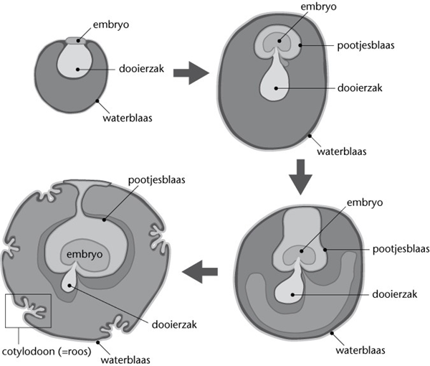

5.1 Ontwikkeling van embryo en vruchtvliezen gedurende de eerste   
 vier weken

In de eerste maand van de dracht sterven de meeste embryo’s, gemiddeld zo’n 30%. Gedurende de rest van de dracht is dat minder dan 10%. Een goede verzorging tijdens de dracht, en dan vooral in de eerste maand, is belangrijk om de embryonale sterfte te beperken. Sterft het embryo bij het rund voor dag 17, dan wordt het dier op dag 21 weer tochtig. We spreken dan van een regelmatige terugkomer. Als de embryo’s tussen dag 17 en dag 40 afsterven, wordt het dier 6-10 dagen ná het afsterven weer bronstig. We spreken dan van een onregelmatige terugkomer.

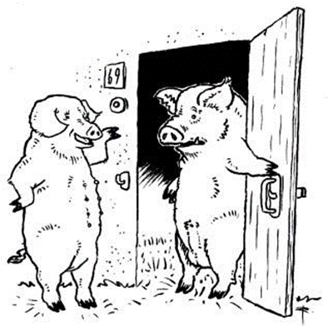

5.2 De terugkomer: “Daar ben ik weer”.

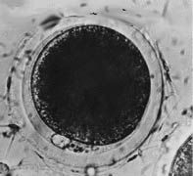

5.3 Dag 1: embryo in eencellig stadium (zygote)

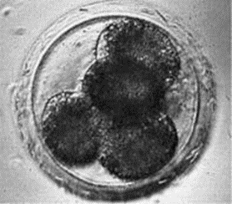

5.4 Dag 3: embryo in viercellig stadium

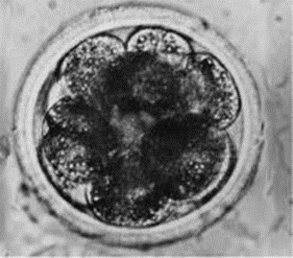

5.5 Dag 5: embryo in achtcellig stadium

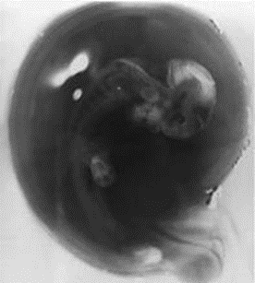

5.6 Dag 6: door de pootjesblaas  
 heen is het gebogen embryo  
 te zien. Het embryo is nu 1,5

cm lang. Het hartje van de   
 embryo begint rond dag 21 te  
 kloppen.

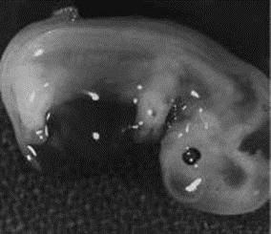

5.7 Dag 40: het embryo is nu bijna

2 cm lang. Het skelet wordt  
 zichtbaar en de geslachtsorganen  
 gaan zich ontwikkelen.

**5.2 De foetale fase**

Na veertig dagen gaat het skelet zich ontwikkelen. Dit is het begin van de foetale fase. Als de vrucht nu doodgaat, dan kun je er altijd nog iets van terugvinden. Het skelet kan namelijk niet geresorbeerd worden. De foetale fase eindigt op het moment dat de foetus zo sterk en groot is, dat het bij een (vroeg)geboorte kans heeft te overleven. Dit is bij een big op een leeftijd van 108 dagen en bij een kalf op een leeftijd van 260 dagen.

Wanneer de vruchten afkomen in de foetale fase noem je dit verwerpen. Worden ze geboren na die tijd maar voor het einde van de normale draagtijd, dan noem je dit vroeggeboorte.

**De foetale ontwikkeling in beeld**

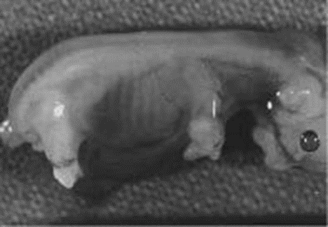

5.8 Dag 50: de foetus is nu 3 cm lang. Het lichaam gaat  
 zich steeds meer strekken. De foetus heeft grote ogen en   
 sluit de oogleden als er een lichtbundel op valt.

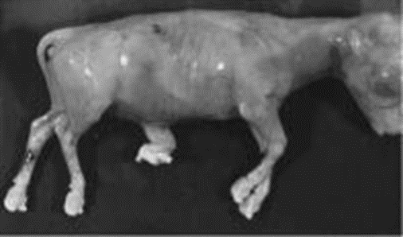

5.9 Dag 90: de foetus heeft nu lange benen. De klauwtjes van  
 het kalfje gaan zich ontwikkelen en geslachtsbepaling is

mogelijk.

**5.3 Drachtigheidscontrole**

Als je bij de geboorte van de eerste big pas in de gaten hebt dat een zeug drachtig is, ben je erg laat. De eerste aanwijzing dat een zeug drachtig is, is dat ze niet meer berig wordt. Je moet dan wel steeds een goede berigheidscontrole bij de zeugen uitvoeren. Bij de controle op drachtigheid wordt al langere tijd gebruikgemaakt van drachtigheidstesters. Ze berusten op twee principes: het echo-effect en het Doppler-effect.

**De drachtigheidstesters**

Met een drachtigheidstester volgens het Doppler-effect luister je naar geluidsveranderingen van stromend bloed in de slagaders van de baarmoeder en navelstreng. Je kunt het vergelijken met de geluidsverandering van een trein die je nadert ten opzichte van een trein die je passeert. Die geluidsverandering is genoemd naar de ontdekker ervan, Doppler. De test kan na drie weken dracht worden uitgevoerd, maar vraagt wel enige oefening. Je moet immers goed weten waar je naar moet luisteren.

Bij het testen van drachtigheid met het echo-effect zijn er twee mogelijkheden. In beide gevallen zendt het apparaat ultrasone geluidsgolven uit. Ultrasoon wil zeggen dat de geluiden voor ons niet hoorbaar zijn.

Bij de ene mogelijkheid wordt het apparaat op de baarmoeder gericht. Zit deze vol met vocht, dan wordt het geluid teruggekaatst. Het apparaat geeft met een pieptoon aan dat de zeug drachtig is. Na ongeveer vijf weken dracht is de baarmoeder gevuld met vocht, het vruchtwater. De test is niet 100% betrouwbaar. Je kunt niet met absolute zekerheid zeggen dat een zeug die volgens het apparaat drachtig is, dat ook werkelijk is. Andersom is er een kleine kans dat een niet-drachtig geteste zeug toch drachtig is. Volledig vertrouwen op het echo-apparaat kan gevaarlijk zijn. Je moet de zeugen toch ook nog op berigheid controleren.

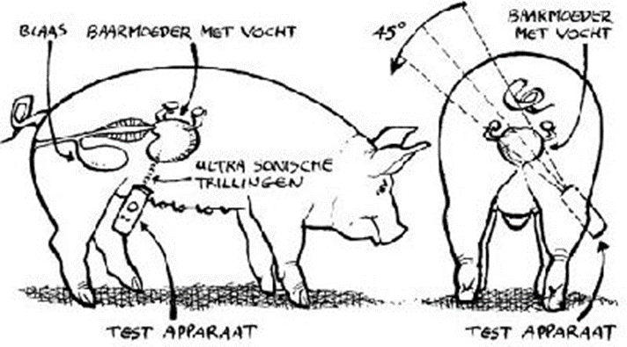

5.10 Drachtigheidstester

Sinds enkele jaren wordt een andere echomethode gebruikt. Het betreft een handzame versie van een apparaat dat in ziekenhuizen en door verloskundigen wordt gebruikt. Met ultrasoon geluid wordt een scan van de baarmoeder gemaakt. Je kunt dan op een beeldscherm zien of er vruchtjes (biggen) in de baarmoeder zitten of niet. De test wordt onder andere door ki-verenigingen uitgevoerd. De apparatuur is redelijk kostbaar.

**Stappenplan drachtcontrole bij varkens**De totale drachtcontrole bij varkens kun je samenvatten in een stappenplan.Hieronder volgt een voorbeeld van een stappenplan dat men kan gebruiken.

1. Vanaf 3 weken nadat de zeug gedekt is, zorgt men dat er regelmatig beercontact is.
2. Zeugen observeren op bronstverschijnselen, vooral tussen dag 18 en 22.
3. Tussen dag 14 en 21 de vulva controleren op kleverigheid. Daarna wordt de vulva op afscheiding gecontroleerd.
4. De zeugen testen tussen dag 23 tot 35, bijvoorbeeld met echografie
5. Positieve zeugen blijven in de groep. Negatieve zeugen worden weer terug naar de dek afdeling gebracht. Twijfelgevallen worden 7 dagen later weer getest.
6. Opnieuw drachtcontrole tussen dag 40 en 47.
7. Vanaf dag 80 zeugen beoordelen op buikomvang

**Drachtigheidscontrole bij de koe**

Het principe van drachtigheidsdiagnostiek bij de zeug kun je ook bij de koe toepassen. De uitvoering is echter anders, omdat een koe een grote buik heeft. Hierdoor is de afstand van de buikwand tot de baarmoeder te groot. Het resultaat is daardoor onbetrouwbaar. De controle voer je bij de koe altijd via het rectum (endeldarm) uit.

De drachtigheidstester wordt door het rectum naar binnengebracht tot op hoogte van de bloedvaten (voor de Doppler-methode) of op hoogte van de baarmoeder voor het maken van een scan (echo-methode).

Ook kan drachtcontrole plaatvinden door onderzoek van de melk. Aan de hand van aan- of afwezigheid van bepaalde eiwitten, die door de placenta worden gemaakt , kan bepaald worden of een koe drachtig is. Zie voor verdere informatie: <https://www.crv4all.nl/service/mpr-dracht/>

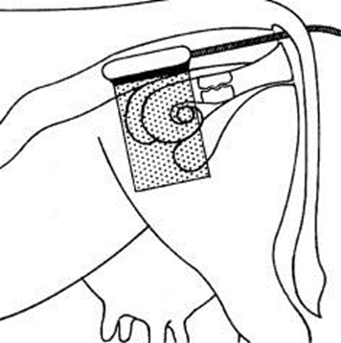

5.11 Vanaf 28 dagen dracht kan er een   
 scan gemaakt worden. De frequentie   
 van de ultrasone geluidsgolven is 5   
 tot 7 MHz.

In de praktijk test de dierenarts of inseminator een koe meestal op drachtigheid. Zij kunnen de koe opvoelen. Het voordeel van deze methode is dat het eenvoudig, betrouwbaar en goedkoop is. Vanaf 35 dagen dracht is het embryo te voelen.

Als het dier niet drachtig is, dan kan de dierenarts meteen onderzoeken of de eierstokken goed functioneren en of er eventueel andere afwijkingen zijn.

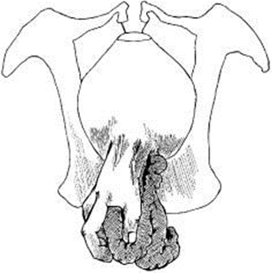

5.12 Drachtigheidscontrole bij het rund.   
 Vanaf 35 dagen is het embryo te voelen.

## Vragen

1. Wanneer spreek je van een regelmatige terugkomer?

2. Wanneer spreek je van een onregelmatige terugkomer?

3. Waar haalt het embryo de voedingsstoffen en zuurstof vandaan?

4. Wanneer spreek je van verwerpen?

5. Wanneer spreek je van een vroeggeboorte?

6. Elk levend wezen is gevoelig voor toxinen (gifstoffen). Het embryo is hier gevoeliger voor   
 dan de foetus. Leg uit waarom.

7. Er zijn verschillende methoden om de dracht bij zeug en koe vast te stellen. Maak   
 hiervan een duidelijk schema.

|  |
| --- |
|  |

8. Geef in het schema van vraag 7 aan vanaf hoeveel dagen dracht de methode kan   
 worden toegepast.

9. Waarom wil een veehouder graag zo snel mogelijk weten of zijn dieren drachtig zijn?

10. Het ontwikkelingsproces tijdens de dracht kan in verschillende periodes worden   
 verdeeld. In onderstaande tabel wordt chronologisch de ontwikkeling van de vrucht   
 weergegeven. De tabel is slechts gedeeltelijk ingevuld.

* 1. Onder aan de tabel staan een aantal ontwikkelingsstadia omschreven. Zet ze in de juiste volgorde op de juiste plaats in de tabel.
  2. Vul in de eerste kolom de dagen in voor een rund. In cellen waar streepjes ( - - ) staan, hoef je niets in te vullen.
  3. Vul op vergelijkbare wijze de tweede kolom in voor het varken.

|  |  |  |  |
| --- | --- | --- | --- |
| Rund  Dag | Varken  Dag | Ontwikkelstadium | Fase |
| 0 | 0 |  | ___________ fase |
| **- -** |  |  |
| 6-7 | 12 |  |
| 40 | 40 |  |
| **- -** | **- -** | Start vorming skelet | F________ fase |
|  |  |  |
|  |  |  |
|  |  | Geboren vrucht is levensvatbaar | Vroeg-geboorte |
| 279 | 114 |  |  |

Ontwikkelingsstadia (in te vullen in de tabel):

* geslachtsbepaling is mogelijk
* ogen reageren al op licht
* eicel(len) ingenesteld in baarmoeder
* nog geen skelet aanwezig
* normale geboorte
* eicellen verdelen zich over de hoornen
* bevruchting eicel

# 6. geboorte en nazorg

|  |  |
| --- | --- |
| Leerdoel | |
| 1. | De leerling kan beschrijven in welke fases een normale geboorte verloopt. |
| 2. | De leerling kan beschrijven welke afwijkingen er kunnen optreden tijdens de geboorte. |
| 3. | De leerling kan benoemen hoe hij moet assisteren bij een geboorte. |
| 4. | De leerling kan uitleggen welke zorg het moederdier en het jong nodig hebben na de geboorte. |

## 6.1 De vier stadia van een normale geboorte

**Voorbereidingsfase**

Deze fase is te herkennen aan het volschieten van de uier, het zakken van de banden en de zwelling van de kling. Tegen het einde van deze fase, die een paar dagen duurt, vloeit er taai, helder slijm uit de kling. Dit slijm kan enige bloedbijmenging vertonen. Dit is normaal. Stinkend slijm duidt op een reeds enkele dagen dode vrucht (of vruchten). Een hygiënisch verantwoorde verlossing vindt in een schone, droge stal plaats.

**Ontsluitingsfase**

De ontsluitingsfase kan twee tot twaalf uur duren. Bij een eersteworps zeug of een eerstekalfs koe duurt deze fase over het algemeen langer dan bij een oudere zeug of koe. Deze fase is te herkennen aan het optreden van de weeën. Het dier is onrustig en produceert regelmatig wat mest. Als de aanstaande moeder nog in de koppel loopt, zal ze zich hiervan gaan afzonderen. Het dier perst op de waterblaas, waardoor de schede al wat oprekt. De ontsluitingsfase eindigt met het spontaan breken of naar buiten komen van de waterblaas.

**Uitdrijvingsfase**

De uitdrijvingsfase varieert in duur van dertig minuten tot zes uur. De duur is onder andere afhankelijk van het aantal keer dat het dier al geworpen of afgekalfd heeft. Ook de grootte van de vrucht(en) is van invloed op de duur. Daarnaast kan verstoring van het geboorteproces door bijvoorbeeld stress er ook voor zorgen dat de uitdrijvingsfase langer duurt.

De fase begint zodra de pootjesblaas in de schede ligt. Op dat moment begint het dier actief te persen (buikspieren). De pootjesblaas (wit) zal gemiddeld dertig tot zestig minuten na het breken van de waterblaas zichtbaar worden in de kling. Indien nodig, kan in deze fase verloskundige hulp worden geboden. Bij een stuitligging duurt de uitdrijvingsfase langer. Hierdoor is de kans op sterfte groter. De oorzaken hiervan zijn:

* De wigvorm van het kalf ontbreekt, waardoor de ontsluiting trager verloopt.
* Doordat alleen de achterpoten in de bekkenholte liggen, zal het moederdier minder persen.
* De navelstreng wordt afgekneld als de kop nog in de baarmoeder zit. Als de geboorte vanaf dit moment nog lang duurt, zal de big of het kalf stikken.

Let op: vroeger ingrijpen is niet de oplossing. Integendeel, wanneer er aan de vrucht wordt getrokken terwijl de baarmoederhals nog onvoldoende ontsloten is, zal de geboorte te lang op zich laten wachten.

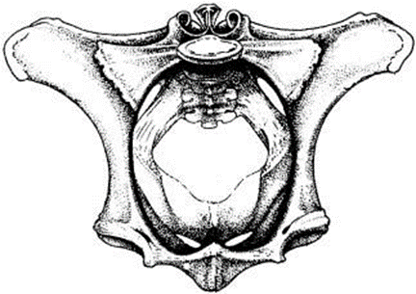

6.2 Je kijkt van voor naar achteren in het

bekken van het moederdier. Enkele

dagen voor de geboorte gaan de

bekkenbanden verslappen.

**Nageboortefase**

In deze fase wordt de nageboorte losgeweekt van de baarmoeder. Bij een zeug zie je vaak dat tijdens de geboorte van de biggen een aantal nageboorten worden uitgedreven. Na de geboorte van de laatste big komt de rest binnen twee uur af. Bij een koe komt de nageboorte meestal binnen twee tot zes uur na de geboorte van het kalf af. Indien de nageboorte na 24 uur nog niet is afgekomen, zeggen we dat de koe aan de nageboorte blijft staan. Dit komt bij ongeveer 15% van de koeien voor.

**6.2 De afwijkende geboorte van een kalf**

Normaal gesproken komt een half uur na het breken van de waterblaas de pootjesblaas in de kling. De uiterste limiet hiervoor is bij een koe twee uur en bij een vaars vier uur. Uiteraard is deze tijd erg afhankelijk van de persactiviteit. Wanneer het dier sterk perst en er zit geen vordering in de geboorte, dan moet er eerder worden ingegrepen dan wanneer het dier weinig perst.

Wanneer je eenmaal besloten hebt geboortehulp te verlenen, ga je als volgt te werk:

* Reinig het achterstel van de koe reinigen.
* Was je handen en armen met zeep en spoel ze daarna goed af.
* Gebruik veel verloskundig glijmiddel (geen zeep).
* Voer inwendig onderzoek uit (opvoelen).

Bij het inwendig onderzoek let je op de volgende punten:

1. ligging van het kalf

2. ontsluiting van de baarmoederhals

3. levenstekenen van het kalf

4. Zijn de schede en de kling voldoende opgerekt

5. bij stuitligging: de ligging van de navelstreng

6. de relatieve grootte van het kalf

### 1. Ligging van het kalf

Het kalf presenteert zich in kopligging (zie afbeelding 6.3) of in stuitligging (achterstevoren, zie afbeelding 6.4). De meeste veehouders maken hierin onderscheid door naar de klauwtjes te kijken. Liggen de klauwtjes ondersteboven (zoolzijde boven), dan gaat men uit van een stuitligging. Hiermee kan men zich echter danig vergissen bij een kalf in kopligging, dat op zijn rug is gedraaid. Je kunt kop- en stuitligging met 100% zekerheid van elkaar onderscheiden door naar de staart te zoeken. Lijkt de situatie op een stuitligging, maar kun je geen staart vinden, dan is het geen stuitligging.

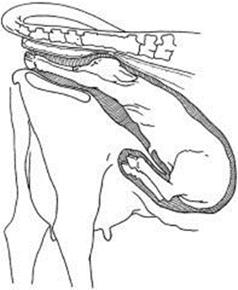 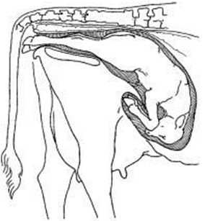

6.3 Kopligging 6.4 Stuitligging

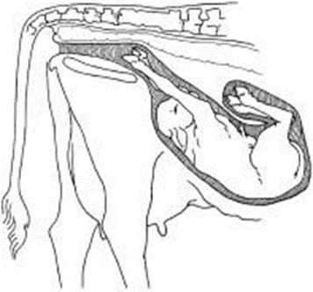 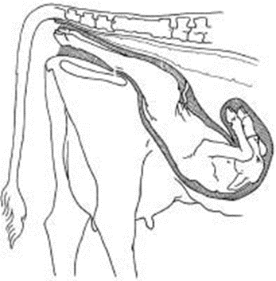

6.5 Rugligging 6.6 Rugligging bij een stuitgeboorte

Een kalf in rugligging moet altijd worden teruggedraaid in borst-buikligging voordat je gaat trekken. Een afwijkende ligging moet je, om voldoende ruimte te hebben, altijd bij de staande koe proberen te corrigeren.

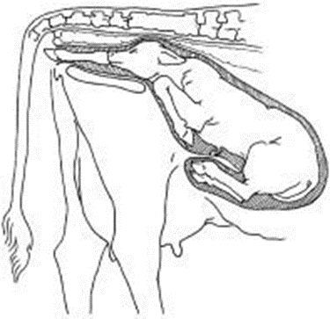 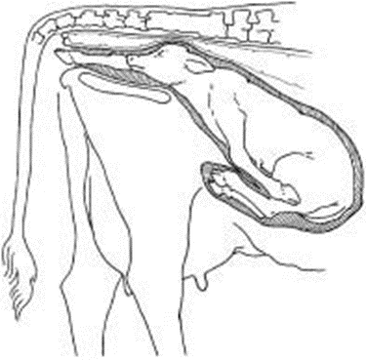

6.7 Eenzijdige carpaalligging 6.8 Eenzijdige schouderligging  
 linker voorknie gebogen Teruggeslagen pootje is niet te voelen.

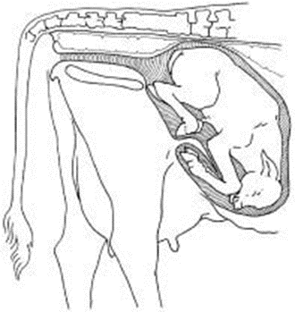 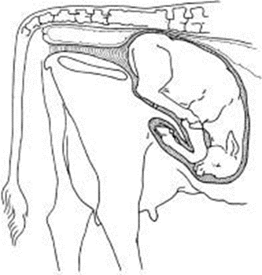

6.9 Tarsaalligging (achterpoten in de 6.10 Heupligging  
 hak gebogen) Alleen de staart is te voelen.  
 Je voelt de twee hakjes en de staart.

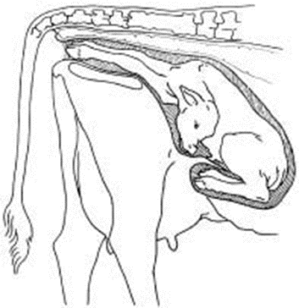

6.11 Teruggeslagen kop

### 2. Ontsluiting baarmoederhals

De baarmoederhals bestaat uit stug weefsel dat de ingang naar de baarmoeder afsluit. Tijdens de ontsluitingsfase opent de baarmoederhals zich door de weeën en de druk van het kalf. Bij de koe is na een goede ontsluiting niets meer van de baarmoederhals te voelen.

Wanneer je tijdens het inwendig onderzoek een strakke ring rond het kalf voelt, zijn er twee mogelijkheden:

* De ring voelt elastisch aan, er zit nog rek in. In dit geval is er sprake van onvoldoende ontsluiting door te vroeg ingrijpen. De situatie kan verbeteren door simpelweg af te wachten, of door de baarmoederhals een minuut of tien met veel glijmiddel op te rekken.
* De ring voelt stug aan, er zit geen rek meer in. In dit geval is er sprake van een slechte ontsluiting. De enige weg voor verlossing, zonder te veel risico voor koe en kalf te nemen, is via de keizersnede. In dit geval moet je dus de dierenarts bellen.

### 3. Levenstekenen van het kalf

Soms is het nuttig om al voor de geboorte te weten of het kalf in leven is. Is het kalf dood, dan moet de verlossing zodanig verlopen dat de koe geen enkel risico loopt. Haast is zelden nodig, maar dit is zeker bij een dood kalf overbodig. Bij een nog levend kalf kan in een noodgeval verhoogde trekkracht verantwoord zijn, hoewel ook hier geldt dat een gezonde koe meer waard is dan een kalf.

Of een kalf dood of levend is, kun je bepalen aan de hand van:

* De tussenklauwreflex, een levend kalf kan zijn pootje terugtrekken als je hard in de tussenklauwspleet knijpt.
* De slikreflex, als je een vinger op de tongbasis legt, kan een levend kalf reageren met een slikbeweging.
* De anusreflex, als je bij een kalf in stuitligging met een vinger rond de anus drukt, kan een levend kalf reageren met een knijpbeweging van de anus.

Wanneer het kalf in deze gevallen niet reageert, hoeft dit nog niet altijd te betekenen dat het kalf dood is. Doorslaggevend voor levend of dood is de hartactie:

* Bij een levend kalf kun je de hartslag voelen als je je hand onder de voorpoot op de borst legt.
* Bij een kalf in stuitligging kun je het hart zelf niet voelen, maar je kunt wel de navelstrengpulsaties voelen als je voorzichtig twee vingers tegen de navelstreng houdt.

Wanneer een kalf spontane trapbewegingen maakt tijdens de verlossing, wijst dat op zuurstoftekort van het kalf (stuiptrekkingen).

### 4. Zijn de schede en de kling voldoende opgerekt?

Op basis van je ervaring kun je inschatten of schede en vulva (kling) voldoende opgerekt zijn om het kalf te laten passeren. Als dit niet het geval is, dan kun je de vulva vrij gemakkelijk oprekken. Wanneer je met beide schone armen en met gebruik van veel glijmiddel een pompende, op-en-neer gaande beweging door de schede maakt, is de geboorteweg na tien minuten zwaar werken meestal voldoende opgerekt. Ligt het kalf al te ver in de geboorteweg, dan kun je met een arm een masserende beweging tussen kalf en schede maken. Door dit oprekken voorkom je inscheuring en wordt de buikpers gestimuleerd.

Biedt de vulva toch nog onvoldoende ruimte, dan kun je deze over de kop van het kalf masseren. Wanneer de achterste geboorteweg na een dergelijke werkwijze nog steeds onvoldoende ruimte biedt, moet je de dierenarts bellen.

### 5. Navelstreng bij een stuitligging

Het komt wel eens voor dat de navelstreng tussen de achterbenen door weer terug naar voren loopt. Juist bij de stuitligging kan dit fatale gevolgen hebben. Bij de minste trekkracht aan het kalf zal de navelstreng onder spanning komen te staan, waardoor de bloedstroom door de navelstreng stopt en het kalf zal stikken.

Het is dus nodig om op een afwijkende ligging van de navelstreng te controleren. Het begin van de navelstreng, onder de buik van het kalf, is altijd te vinden. Bovendien is de navelstreng gemakkelijk te herkennen aan de krachtige bloeddoorstroming. Als de navelstreng inderdaad om de nek loopt, dan is een keizersnede vaak de enige oplossing. Alleen een klein kalf dat zeer snel verlost kan worden, kan via de normale weg geboren worden. Het is te riskant om de afwijkende ligging van de navelstreng proberen te herstellen.

### 6. De relatieve grootte van het kalf

Bij het bepalen van de maat van het kalf, is het niet voldoende om slechts op de dikte van de onderpootjes te letten. De relatieve grootte van het kalf is van belang. Hiermee bedoelen we de afmeting van het kalf in verhouding tot de doorgang van de koe. De grootste afmeting van een kalf is voor de hoogte van de borstkas en achter de breedte tussen beide heupen. De kleinste doorgang bij de koe, is de breedte van het bekken (zie afbeelding 6.12). Je doet er verstandig aan tijdens de verlossing het kalf een kwartslag te draaien.

## 6.3 Professionele hulp bij de geboorte

Het is belangrijk om, voordat je aan de eigenlijke verlossing begint, te weten of het kalf vlot, moeilijk of helemaal niet langs de natuurlijke weg geboren kan worden. De betrouwbaarste methode is een inwendig onderzoek. Je moet steeds een onderscheid maken tussen een kalf in kopligging en een kalf in stuitligging.

## Meten is weten

Bij een kopligging werk je als volgt:

1. Zorg dat de beide klauwtjes van het kalf eruit steken en de neus net zichtbaar is.

2. Ga nu met een arm naar binnen en zoek de boeg van het kalf op.

3. Trek het kalf zover aan dat de neusgaten zichtbaar zijn en houd het kalf in deze positie.

De ruimte tussen de boeg van het kalf en het bekken van de koe bepaalt het verdere verloop van de verlossing:

* Als de hele hand ertussen kan, volgt een vlotte verlossing (spontaan of 1 persoon).
* Als er slechts ruimte is voor twee vingers, volgt een zware verlossing (2 personen).
* Als er geen ruimte meer over is, moet je de dierenarts bellen.

Bij een stuitverlossing is de methode hetzelfde. Trek het kalf zover naar buiten dat de hak net zichtbaar is. Meet nu de ruimte tussen de heupknobbel van het kalf en het bekken van de koe. Kan er een hand tussen, dan kan het kalf op de natuurlijke manier geboren worden. Is er minder ruimte, neem dan niet te veel risico en roep de hulp in van de dierenarts.

Als er voldoende ruimte is, dan wordt de verlossing uiteraard direct voltooid. Op het moment dat de hakken een handbreedte buiten de kling steken, wordt de navelstreng afgekneld tussen de buik van het kalf en het benige bekken van de koe. Vanaf dit moment moet de verdere geboorte van het kalf vlot verlopen.

De meeste geboortes verlopen spontaan, dus zonder hulp. Bij een deel is hulp, bijvoorbeeld in de vorm van trekkracht, nodig. Slechts bij een klein percentage van de geboortes is hulp van de dierenarts nodig. Realiseer je dat de duurste dierenarts nog altijd goedkoper is dan een dood kalf en een beschadigde koe.

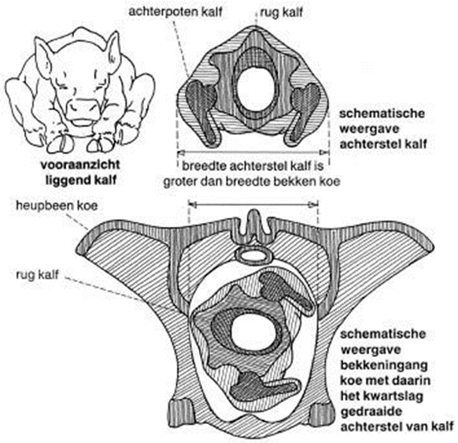

6.12 Vooraanzicht van het bekken van een koe met daarin het achterstel  
 van het kalf. Het kalf is een kwartslag gedraaid.

## De koe neerleggen

Een afwijkende ligging van een kalf corrigeer je bij de staande koe. Baarmoeder en kalf zakken bij de staande koe wat terug naar de buikbodem, zodat je meer ruimte hebt in de baarmoeder. Bij de verdere verlossing moet de koe liggen. Dit heeft een aantal voordelen:

* Het kalf wordt verder de geboorteweg in gedrukt.
* Er is minder trekkracht nodig, omdat je niet tegen de zwaartekracht in hoeft te werken.
* Het benige bekken kan zich bij de liggende koe wat verruimen, doordat nu niet het hele gewicht van de achterhand erop rust.
* Koe en kalf kunnen tijdens de verlossing niet meer vallen.

Er zijn verschillende methoden om een koe neer te leggen. De volgende methode kun je alleen uitvoeren en werkt altijd. Maak een lang touw aan kop of hals van de koe vast. Leid het touw vervolgens tot achter de voorbenen en draai het hier een keer rond de romp. Weer verder over de rug tot voor de achterbenen. Hier het touw weer een keer rond de romp draaien. Als je nu achter de koe gaat staan, kun je met het vrije uiteinde door zacht te trekken de koe neerleggen (zie afbeelding 6.13 ).

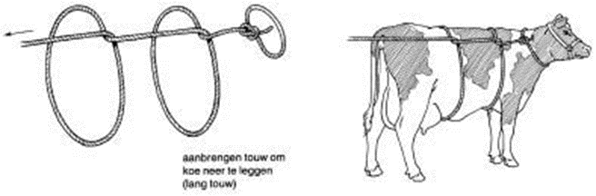

6.13 Neersnoeren van de koe met een lang touw (10 m)

## De verlostouwtjes aanleggen

Leg de touwtjes net onder de bijklauwtjes aan, met de knoop bovenop. Op die manier kan er bij een normale trekkracht geen beschadiging optreden. Als je de touwtjes goed in de kootholte aanlegt en ze op spanning houdt, dan zullen ze niet afglijden. De gebruikte touwtjes moeten, om niet in te snoeren, voldoende dik zijn. Verloskettinkjes zijn beter omdat ze nooit insnoeren, en beter te reinigen zijn.

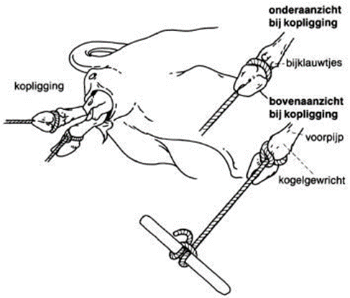

6.14 Aanleggen verlostouwtjes.

## Trekken tijdens de buikpers

Er moet alleen tijdens de buikpers van de koe worden getrokken. Dit heeft een aantal voordelen. Uiteraard hoeft er minder trekkracht op het kalf worden uitgeoefend als de koe meeperst. Minstens zo belangrijk is dat het bekken van de koe een ruimere doorgang biedt tijdens de buikpers. Ook hierdoor is weer minder trekkracht op het kalf nodig, bovendien zal de koe inwendig minder beschadigen.

## Trekrichtingen

Het is belangrijk dat er in de verschillende situaties ook in verschillende richtingen wordt getrokken. Het waarom hiervan is simpel. De juiste trekrichting wordt aangegeven door de ligging van het kalf ten opzichte van de geboorteweg van de koe. Trek je in een andere richting, dan vloeit een deel van de trekkracht via het kalf over in de koe. In feite trek je dan voor een deel aan de koe in plaats van aan het kalf.

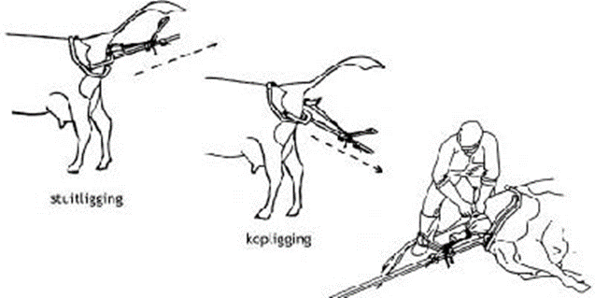

6.15 Juiste trekrichting

## Het kalf draaien

In de vrije natuur maakt een kalf tijdens de geboorte een spoelvormige beweging. Hierdoor brengt het kalf zelf zijn heupen in verticale positie voor de bekkeningang. Bij ons gebruiksrundvee kunnen we ditzelfde zien gebeuren tijdens een spontane geboorte. Grote kalveren zijn, omdat ze strak in de geboorteweg liggen, niet in staat tot deze spoelvormige beweging. Juist bij de grotere kalveren is deze beweging echter belangrijk om een ‘kruis op kruis’ situatie (kruis van het kalf zit klemvast in het bekken van de koe) te voorkomen. Je kunt een kalf vrij gemakkelijk zelf draaien. Zodra het hoofd geboren is, draai je het kalf een kwartslag (90 graden).

## Het veeverlosapparaat

Als je de geboortekrik gebruikt, kun je in principe alleen de verlossing uitvoeren. Door deze besparing op hulpkrachten is de geboortekrik een onmisbaar hulpmiddel geworden. Tegenover dit grote voordeel staan wel enkele nadelen:

* De trekkracht die je met de krik kunt ontwikkelen, komt overeen met de kracht van vijf tot zeven volwassenen. Dit leidt soms tot verlossingen waarbij te veel kracht wordt gebruikt.
* De gewone krik trekt uitsluitend richting uier. De trekrichting moet echter, afhankelijk van de situatie, gevarieerd kunnen worden. De beugelkrik biedt wat dit betreft meer mogelijkheden.
* Bij een verlossing met behulp van de geboortekrik, is draaien van het kalf wat moeilijker uitvoerbaar.
* Bij gebruik van de krik staat het kalf bloot aan continue trekkracht. Zeker wanneer de verlossing nog niet zo vlot wil verlopen. Je moet uitsluitend krikken tijdens de buikpers.

De geboortekrik is niet meer weg te denken uit de moderne veehouderij. Je moet je echter realiseren dat een goede verlossing wordt uitgevoerd met de nodige techniek. De geboortekrik in ondeskundige handen kan door een overmaat aan kracht, een gebrekkige techniek camoufleren. De koe en het kalf zijn hiervan de dupe.

## Dikbilkalf

Bij de verlossing van een dikbilkalf bestaat een grote kans dat het kalf te zwaar is en bijvoorbeeld op het kruis blijft steken. Bovendien bouwt een dikbilkalf, sneller dan een normaal kalf, een ernstige bloedverzuring op. Om deze twee redenen moet een dikbilkalf eerder per keizersnede verlost worden.

## 6.4 De verlossing van een zeug

De draagtijd van een zeug is bijna vier maanden (drie maanden, drie weken en 3 dagen om precies te zijn). Enkele dagen voor de berekende geboortedatum van de biggen, wordt de zeug naar de kraamafdeling verplaatst. Er moeten dan een aantal handelingen verricht worden gericht op de verzorging van de zeug, de afdeling waar de zeug naartoe gaat en het kraamhok.

De verzorging is erop gericht dat de biggen in een goed milieu geboren worden. Een lage infectiedruk, een vlotte geboorte en een snelle opname van biest zijn belangrijk voor een goede start van de biggen.

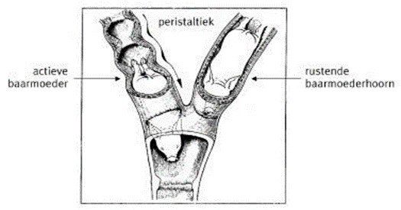

6.16 Rechts heeft voorrang.

Een dag of tien voor het werpen neemt de omvang van de uier van de zeug toe. Pas op de dag van het werpen wordt de uier wat roder en voelt warm aan. De tepels worden groter en er kan vocht uit komen. De zeug wordt wat onrustig en heeft de neiging een nest te bouwen. Verder wordt de kling roder van kleur en is ze wat gezwollen. Enkele uren voor de geboorte wordt de zeug rustiger en gaat liggen.

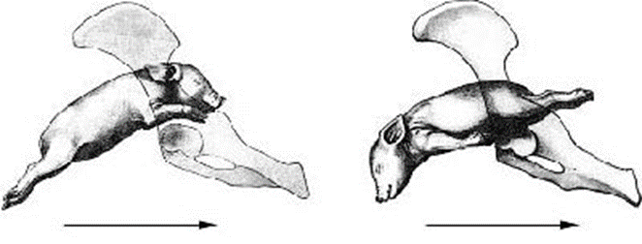

6.17 Kopligging (links) en stuitligging (rechts)

Een normale geboorte duurt in de regel drie tot vijf uur. Ongeveer 60% van de biggen wordt geboren in kopligging, de overige 40% in stuitligging. De navelstreng breekt vaak pas af als de big zich naar de uier beweegt. De nageboorten, elke big heeft zijn eigen nageboorte, worden voor een deel al tijdens de geboorte uitgedreven. De rest van de nageboorten volgt binnen enkele uren na de geboorte.

Als de laatstgeboren big is opgedroogd en de zeug is nog niet klaar met werpen, is het nodig om in te grijpen. Wat je het beste kunt doen, is afhankelijk van de oorzaak van de stagnatie:

1. de voorliggende big is te groot (met handen of verloshulpmiddel big eruit halen)

2. de voorliggende big ligt dwars (draaien)

3. stress, onrust in de stal (stress, onrust wegnemen)

4. weeënzwakte door calciumtekort of vermoeidheid (oxytocine spuiten)

## 6.5 Na de geboorte: de juiste zorg

## Een zwak kalf op gang helpen

Aan de hartslag kun je vaststellen of een kalf dood of levend is. Soms wordt een kalf schijndood geboren. In zo'n geval komt de ademhaling niet op gang, maar het hartje klopt wel. Zolang het hart klopt, is er hoop. Er bestaan diverse mogelijkheden om een zwak kalf te helpen:

* Breng een kalf direct na de geboorte in een hondenzit.
* Gooi koud water over de kop. Door de schrikreactie zuigt het kalf zijn longen vol.
* Beadem. Beweeg bij een kalf in zijligging de ribboog en de voorpoot tien tot twaalf maal per minuut op-en-neer. Dit kun je bij een functionerend hart een minuut of tien volhouden. Zodra het kalf zelfstandig ademt, moet je uiteraard direct stoppen.
* Mond-op-neusbeademing is in principe mogelijk, maar om hygiënische redenen niet aanbevelenswaardig.
* Druppel Respirot op de tong. Dit middel stimuleert het ademcentrum in de hersenen.
* Verwijder slijm dat de neusgang blokkeert.
* Een kalf dat wel ademt maar het toch moeilijk blijft hebben, is vaak een kalf met bloedverzuring. De dierenarts kan een dergelijk kalf helpen met een bicarbonaatinfuus.

## Inwendige bloeding bij de koe

Direct na het afkalven is de uitvloeiing slijmerig en helderrood. Wanneer er te veel vers bloed, meestal in de vorm van bloedstolsels, afkomt, kan dit wijzen op een inwendige bloeding. Controleer dit of bel de dierenarts.

## Zorg voor het kalf

Wanneer het kalf op adem is gekomen, moet je het droogwrijven. Met deze massage stimuleer je de bloedcirculatie, waardoor een eventuele bloedverzuring snel wordt opgeheven.

Navelontstekingen komen regelmatig voor. Ter preventie kun je de navel twee keer ontsmetten. De eerste keer direct na de geboorte en nogmaals wanneer het kalf volledig is afgedroogd. Een geschikt middel hiervoor is een 10% jodiumoplossing. Het kalf moet de eerste tien dagen in een eenlingbox worden geplaatst. Groepshuisvesting met andere, oudere kalveren leidt te snel tot infecties.

Voor een pasgeboren kalf is biest belangrijk. Een kalf wordt zonder antistoffen (weerstand) in het bloed geboren. De eerste dag wordt de biestmelk niet verteerd en kunnen de antistoffen via de darm nog in de bloedbaan van het kalf komen. Na twee dagen gaat dit niet meer. Biestmelk bevat ook veel energie en voedingsstoffen. Verder stimuleert de biestmelk de werking van de darmen en zorgt voor het afdrijven van het darmpek.

Een paar dagen na het afkalven is de kwaliteit en samenstelling van de biestmelk ongeveer gelijk aan gewone melk. Het is van groot belang dat het kalf direct voldoende biest opneemt. De antilichamen uit de biest moeten het kalf beschermen tegen smetstoffen vanuit de omgeving. Het kalf moet dan ook binnen een halfuur drinken en moet dan twee liter biest tot zijn beschikking hebben.

Eventuele bijspeentjes kunnen al direct na de geboorte worden verwijderd. Eenvoudig door ze aan de basis af te knippen en op de wond wat violetspray te sprayen.

## Verdere zorg voor de koe

Meestal is de veehouder op de komst van een tweeling voorbereid. De koe is dan erg zwaar geworden, ze kalft te vroeg af of er wordt een te licht kalf geboren. Toch gebeurt het vrij regelmatig dat er niet aan een tweeling wordt gedacht en dat later blijkt dat er toch sprake was van tweelingdracht. Vaak wordt het tweede kalf dan dood achter de koe gevonden. Dit is te voorkomen door routinematig met gewassen handen en armen (met gebruik van glijmiddel) te voelen of er nog een tweede kalf is. Tevens kun je nu controleren of de geboorteweg beschadigd is.

Zeker bij zware verlossingen is het noodzakelijk om te controleren of de koe na de geboorte nog kan staan. Regelmatig komen zenuwbeschadigingen voor waardoor de koe problemen heeft met overeind komen. Wanneer een dergelijke koe 's avonds heeft afgekalfd en de volgende ochtend nog steeds ligt, is de bloedcirculatie in de benen te lang te slecht geweest. Het gevolg is dat de koe ‘slaapbenen’ heeft gekregen en daardoor nog veel moeilijker overeind kan komen.

In verband met kalfziekte is het niet verstandig de koe na afkalven direct volledig leeg te melken. Wel moet er twee liter biest worden uitgemolken om aan het kalf te geven.

## Vragen

1. Bekijk eventueel opnieuw de filmpjes over de geboorte van een kalf en big van de   
 docent.

2. Welke onderdelen van de geboorteweg moeten zich verwijden voordat het kalf geboren   
 kan worden?

3. Wat zijn de eerste tekenen van een naderende geboorte? Noem er minstens drie.

4. Waarom is de geboorte van een vrucht in stuitligging moeilijker dan de geboorte van een   
 vrucht in kopligging?

5. Bekijk afbeelding 6.2. Welke maat van de bekkeningang is het grootst, de hoogte of de   
 breedte?

6. Bij een levend kalf kun je tijdens de geboorte drie reflexen opwekken. Welke zijn dit?

7. Welke benen zijn langer, de voor- of achterbenen?

8. De verlossing van een eerstekalfs koe (vaars) is in de regel zwaarder dan die van een   
 oudere koe. Leg uit waarom.

9. Als de neusgaten van het kalf zichtbaar zijn, moet er nog ruimte zijn tussen de boeg van   
 het kalf en het bekken van de koe. Leg uit waarom.

10. Wat zijn de gevolgen van een ernstige beschadiging van de geboorteweg? Noem er   
 minstens drie.

11. Waarom moet je ieder kalf in kopligging een kwartslag (90 graden) draaien? Leg dit uit   
 aan de hand van een tekening.

|  |
| --- |
|  |

12. Een koe kun je het beste liggend verlossen. Noem vier voordelen.

13. Verlostouwtjes aanleggen boven het kogelgewricht heeft een groot nadeel. Noem dit   
 nadeel.

14. Noem twee voordelen en twee nadelen van het gebruik van de geboortekrik.

15. Met een geboortekrik kun je hard trekken. Wat is jouw mening over het gebruik ervan,   
 moet het apparaat verboden worden?

16. Wat is de draagtijd van een zeug?

17. Wat wordt in afbeelding 6.16 bedoeld met peristaltiek?

18. In de regel zal een zeug acht tot twaalf biggen werpen in drie tot vijf uur tijd. Soms   
 stagneert het werpen. Noem drie oorzaken hiervan.

19. Geef een ander woord voor werpen.

20. Noem drie mogelijkheden om een zwak kalf te reanimeren.

21. Noem vier symptomen van een inwendige bloeding na het afkalven.

22. Welke zorg heeft het kalf de eerste 24 uur na de geboorte nodig?

23. Welke vier functies van biest zijn besproken?

# 7. Vruchtbaarheidsproblemen

|  |  |
| --- | --- |
| Leerdoel | |
| 1. | De leerling kan de belangrijkste vruchtbaarheidsproblemen bij varkens en koeien omschrijven. |

**7.1 Baarmoederontsteking en witvuilen koe**

**Oorzaak**Een belangrijke oorzaak van vruchtbaarheidsproblemen is baarmoederontsteking. Deze ontsteking kan ervoor zorgen dat de koe niet tochtig of zelfs niet drachtig wordt. Men kan onderscheid maken tussen acute en chronische baarmoederontsteking.   
  
**Acute vorm**Acute baarmoederontsteking ontstaat direct na het afkalven, meestal binnen tien dagen. Deze acute vorm uit zich voornamelijk door stinkende, rood-bruine of etterige uitvloeiing. Vaak worden algemene ziekteverschijnselen, zoals afname van de melkproductie, sloomheid en koorts {> 39.5 °C} waargenomen. Er zijn verschillende mogelijkheden om de infectie en de ziekteverschijnselen aan te pakken. Meestal wordt er een nageboortecapsule ingebracht. Overleg voor een behandeling op maat met uw dierenarts kan verstandig zijn.  
[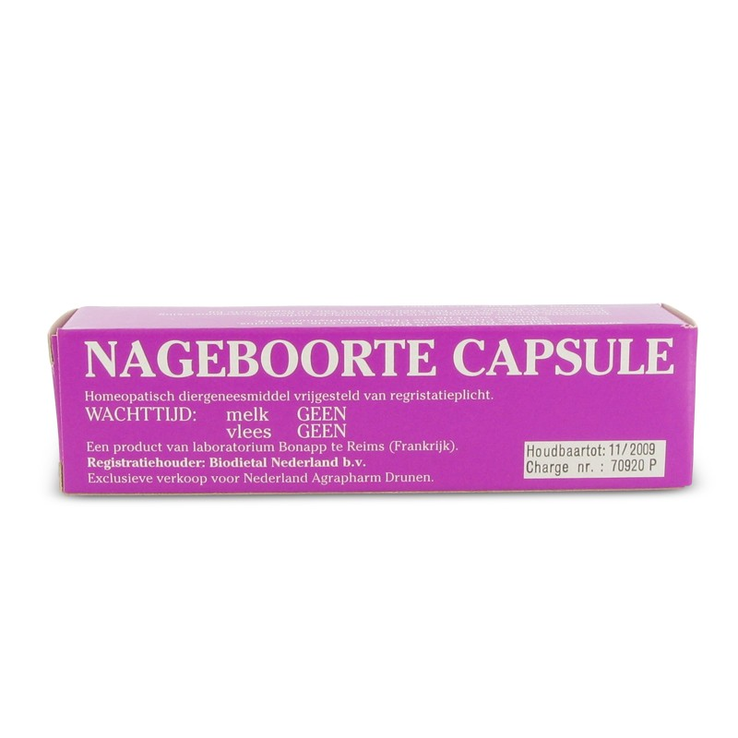](https://www.google.com/url?sa=i&rct=j&q=&esrc=s&source=images&cd=&cad=rja&uact=8&ved=0ahUKEwi0s8fz5ePNAhWOhRoKHZ3WAB0QjRwIBw&url=https%3A%2F%2Fwww.macrovet.nl%2Fnageboorte-capsule.html&bvm=bv.126130881,d.ZGg&psig=AFQjCNE7hFBqqTtI20K2ppkKMcMt6dvylg&ust=1468064741989428)

7.1 Een nageboortecapsule kan het probleem oplossen

**Witvuilen**Chronische baarmoederontsteking (of witvuilen) ontstaat meestal ongeveer twee weken na afkalven. De uitvloeiing (die niet altijd optreedt) is dun en etterig en de koe is daarbij meestal niet ziek. De diagnose wordt bij de chronische vorm vaak niet of niet op tijd gesteld. De enige manier om bij het ontbreken van uitvloeiing zeker te zijn of de koe aan deze vorm lijdt is rectaal onderzoek.

[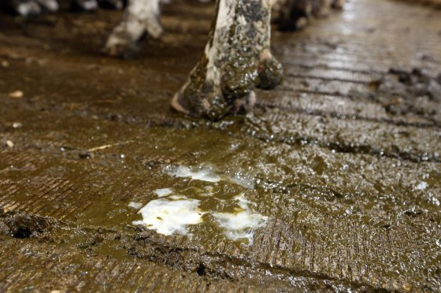](https://www.google.nl/url?sa=i&rct=j&q=&esrc=s&source=images&cd=&cad=rja&uact=8&ved=0ahUKEwiApa6E5OPNAhUFPRQKHa0DAZkQjRwIBw&url=http%3A%2F%2Fwww.boerderij.nl%2FRundveehouderij%2FFoto-Video%2F2013%2F8%2FWitvuilen-zo-behandel-je-dat-1330880W%2F&psig=AFQjCNFqwWwRT4SHIm15DDRemKklPCoLFw&ust=1468064321737061)  
7.2 Witvuil bij een koe

**Aanpak witvuilen**  
Chronische baarmoederontsteking is een onderschat probleem, Het probleem komt veel voor (ongeveer 20% van de koeien) en heeft invloed op de vruchtbaarheid van de koe (minder kans op dracht, verminderde melkgift en vertraagde ovulatie). Tijdige diagnose en een juiste behandeling zijn dus van groot belang. Er zijn verschillende mogelijkheden om de infectie te bestrijden en de baarmoeder op te schonen. Vaak worden er prostaglandines gebruikt.   
Overleg over de behandeling met de dierenarts.

**7.2 Witvuilen bij varkens**Nu en dan zien we het opduiken: een vuilwitte substantie die uit de vulva van de zeugen druipt.  Dit kan als normaal gezien worden in volgende gevallen: nl. enkele dagen voor de bronst, dit geeft de varkenshouders een signaal dat de bronst op komst is. Of kort na de inseminatie, wat een normale afweerreactie is op het ingebrachte vreemde materiaal.

Men spreekt van witvuilen bij de vuilwitte afscheiding op andere momenten: bij of vlak na het spenen en twee tot drie weken na inseminatie.

Witvuilen is een symptoom van baarmoederontsteking of endometritis. Ook als gevolg van ontstekingen of verwondingen van andere delen van het geslachtsapparaat kan een zeug gaan witvuilen. In dit geval betreft het een weinig, eerder etterige of soms zelfs bloederige uitscheiding. Witvuilen rond het spenen wordt veroorzaakt door een infectie tijdens het werpen, als gevolg van een te lange geboorte en/of (onhygiënische) geboortehulp.

[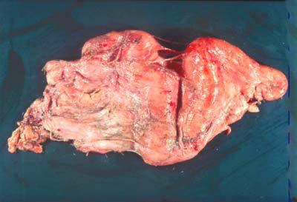](https://www.google.com/url?sa=i&rct=j&q=&esrc=s&source=images&cd=&ved=0ahUKEwi7kaWf5-PNAhVDWRoKHb7jDDkQjRwIBw&url=http%3A%2F%2Fdocplayer.nl%2F12955429-Haal-meer-rendement-uit-je-koeien.html&bvm=bv.126130881,d.ZGg&psig=AFQjCNG79gEemr6Gyg3iwgztT1cf-ZeEGw&ust=1468065187004593&cad=rjt)  
7.3 Zo ziet een ontstoken baarmoeder (koe) eruit

Witvuilen enkele weken na inseminatie is het gevolg van een infectie opgelopen tijdens het insemineren. Oorzaak is te laat in de bronst insemineren (na de ovulatie, bij lagere weerstand), slechte hygiëne bij insemineren of reeds aanwezige baarmoederontsteking.

De infecties hebben niet altijd een invloed op de bevruchting van de eicellen, maar zorgen veelal voor een vroeg embryonale sterfte rond twee weken dracht, met regelmatige terugkomers als gevolg. Het probleem is dat witvuilen op zich vaak over het hoofd wordt gezien. Daarom is het belangrijk om preventief maatregelen te nemen.

**7.3 Andere vruchtbaarheidsproblemen koe**Tochtig spuiten is het Corpus luteum, het gele lichaam, door een injectie laten verdwijnen, waardoor het rund tochtig wordt. De injectie vindt plaats met Prostaglandines. De bestaande cyclus wordt onderbroken en er vindt binnen enkele dagen een eisprong plaats.

Prostaglandines zijn ook te gebruiken bij specifieke vruchtbaarheidsproblemen.

Een koe drachtig krijgen is niet eenvoudig. Met het stijgen van de productiviteit van de melkkoe zien we helaas ook een teruggang in de vruchtbaarheid van koeien in de afgelopen jaren. Dit is duidelijk te zien aan de stijgende tussenkalftijd op Nederlandse melkveebedrijven.

Oorsprong van vruchtbaarheidsproblemen. De meeste problemen zijn te herleiden naar de voeding, de bedrijfsvoering of de genetische aanleg van de koe.   
- Voeding: een negatieve energiebalans tijdens de eerste maanden van de lactatie leidt ertoe dat het reproductiesysteem minder snel weer op gang zal komen.   
 - Bedrijfsvoering: een groter koppel, met een mindere tochtexpressie en een verhoging van de werkdruk van de veehouder maken het signaleren van de tochtigheid moeilijker.   
 - Genetische aanleg: bij de ontwikkeling van de melkkoe heeft de nadruk vaak gelegen op het verbeteren van de melkproductie, niet op de vruchtbaarheid.

Het verbeteren van de vruchtbaarheid in twee stappen   
- Allereerst moeten de randvoorwaarden voor een goede vruchtbaarheid aanwezig zijn op uw bedrijf. Met name de voeding en de bedrijfsvoering (bijvoorbeeld het droogstandsmanagement en de tochtwaarneming) zijn daarbij essentieel. Uw dierenarts kan u informeren hoe u de vruchtbaarheid op bedrijfsniveau kunt optimaliseren.   
 - Om vruchtbaarheidsproblemen van de individuele koe aan te pakken kunnen geneesmiddelen zoals prostaglandines een uitkomst bieden.

**7.4 Andere vruchtbaarheidsproblemen varken**Vruchtbaarheidsproblemen bij een varken worden zeker niet alleen door management fouten veroorzaakt, maar wel vaak. Uit onderzoek van de Gezondheidsdienst voor dieren blijkt dat slechts in een klein aantal gevallen er sprake is van reproductieproblemen veroorzaakt door een ziekteverwekker. De ziekteverwekkers zoals PRRS, PCV2 (Circo), Parvo en Influenza zijn bekend en worden onderzocht. Zijn er dan geen andere ziektekiemen die problemen kunnen veroorzaken, maar waar we niet direct naar zoeken? Jazeker, deze ziektekiemen zijn er wel en buiten Nederland wordt er ook meer routinematig op onderzocht. Leptospirose (bacterie) en Chlamydiaceae (bacterie) behoren tot de groep van ziektekiemen die reproductiestoornissen veroorzaken.

**Vragen**

1. Welke 2 vormen van baarmoederontsteking kennen we bij koeien?

2. Leg uit wat het verschil is tussen beide vormen van baarmoederontsteking bij koeien?

3. Wat is de onschuldige manier van witvuilen bij varkens?

4. Wat zijn de 2 “echte” vormen van witvuilen bij vakens?

5. Wat zijn de oorzaken van een teruglopende vruchtbaarheid bij koeien?

6. Hoe kunnen de problemen van vraag 5 opgelost worden?

7. Wat is de belangrijkste oorzaak van vruchtbaarheidsproblemen bij varkens?

8. Welke ziekteverwekkers kunnen een rol spelen bij vruchtbaarheidsproblemen bij varkens?

­­­­­­­­­­­­­­­­­­­­­­­­­­­----­­­­­­­­­------------------------------------------------------------------------------------------------------------------------------------------------------------------